

TP. HỒ CHÍ MINH – 2024

ĐỀ TÀI: Quản lý quán billiards

🙜🙢🙠🙞

BỘ CÔNG THƯƠNG

TRƯỜNG ĐẠI HỌC CÔNG NGHIỆP THỰC PHẨM TP. HCM

KHOA CÔNG NGHỆ THÔNG TIN

BÀI TẬP NHÓM

THỰC HÀNH HỆ QUẢN TRỊ CƠ SỞ DỮ LIỆU ORACLE

|  |  |  |
| --- | --- | --- |
| Giảng viên hướng dẫn | : | Nguyễn Đình Thành |
| Sinh viên thực hiện | : | 1. Nguyễn Huỳnh Long - 2033210955 |
|  |  | 1. Nguyễn Đình Tiến – 2001216213 |
|  |  | 1. Trần Thành Luân - 2001215944 |



🙜🙢🙠🙞

BỘ CÔNG THƯƠNG

TRƯỜNG ĐẠI HỌC CÔNG NGHIỆP THỰC PHẨM TP. HCM

KHOA CÔNG NGHỆ THÔNG TIN

CÔNG NGHỆ THÔNG TIN

CHUYÊN NGÀNH: HỆ THỐNG THÔNG TIN

HỆ ĐÀO TẠO: CHÍNH QUY

GVHD: Nguyễn Đình Thành

BÀI TẬP NHÓM

THỰC HÀNH HỆ QUẢN TRỊ CƠ SỞ DỮ LIỆU ORACLE

TP. HỒ CHÍ MINH – 2024

LỜI CẢM ƠN

Trong thời gian làm đồ án, chúng em đã nhận được nhiều sự giúp đỡ, đóng góp ý kiến và chỉ bảo nhiệt tình của thầy.

Chúng em xin gửi lời cảm ơn chân thành đến Nguyễn Đình Thành, giảng viên bộ môn hệ quản trị cơ sở dữ liệu oracle - trường Đại học Công Thương Tp.HCM người đã tận tình hướng dẫn, chỉ bảo chúng em trong suốt quá trình làm đồ án.

Chúng em cũng xin chân thành cảm ơn các thầy cô giáo trong trường Đại học Công Thương Tp.HCM nói chung, các thầy cô trong bộ môn hệ quản trị cơ sở dữ liệu oracle nói riêng đã dạy cho chúng em kiến thức về các môn đại cương cũng như các môn chuyên ngành, giúp chúng em có được cơ sở lý thuyết vững vàng và tạo điều kiện giúp đỡ em trong suốt quá trình học tập.

.........., ngày.....tháng....năm.....

Nguyễn Huỳnh Long

|  |  |
| --- | --- |
| ĐẠI HỌC CÔNG THƯƠNG TP.HCM | **CỘNG HOÀ XÃ HỘI CHỦ NGHĨA VIỆT NAM**  **Độc lập – Tự do – Hạnh phúc** |
| **KHOA: CNTT** |  |
| **BỘ MỘN: ORACLE** |  |

**NHIỆM VỤ ĐỒ ÁN MÔN HỌC**

|  |  |  |  |
| --- | --- | --- | --- |
| **STT** | **Thành viên** | **Nhiệm vụ** | **Hoàn thành** |
| 1 | Nguyễn Huỳnh Long | Giao diện, code, demo | 100% |
| 2 | Nguyễn Đình Tiến | Phân tích nghiệp vụ, code | 100% |
| 3 | Trần Thành Luân | Code | 100% |

1. Tên đề tài: Quản lý quán billiards.
2. Nội dung bản báo cáo:

* Chương 1: Thu thập và phân tích yêu cầu
* Chương 2: Thiết kế cơ sở dữ liệu
* Chương 3: Cài đặt chương trình
* Chương 4: Tổng kết

1. Đồ án gồm: 43 hình vẽ, 10 bảng biểu.
2. Nguyễn Đình Thành – Hướng dẫn toàn phần.

Ngày giao: Ngày hoàn thành:

TP.HCM, ngày…..tháng…..năm…..

**Chủ nhiệm bộ môn**

(Ký và ghi rõ họ tên)

Sinh viên thực hiện

Đã hoàn thành và nộp đồ án ngày…..tháng…..năm…..

(Ký và ghi rõ họ tên)

MỤC LỤC

MỤC LỤC i

DANH MỤC HÌNH ẢNH iv

DANH MỤC BẢNG BIỂU vi

DANH MỤC TỪ VIẾT TẮT vii

MỞ ĐẦU 1

CHƯƠNG 1 2

THU THẬP VÀ PHÂN TÍCH YÊU CẦU 2

1.1. MÔ TẢ BÀI TOÁN 2

1.2. MÔ TẢ CHỨC NĂNG HỆ THỐNG 2

1.3. MÔ HÌNH QUAN HỆ ERD 3

1.4. MÔ TẢ CÁC BẢNG 4

CHƯƠNG 2 7

THIẾT KẾ CƠ SỞ DỮ LIỆU 7

2.1. CÀI ĐẶT CÁC BẢNG 7

2.1.1. Cài đặt bảng account 7

2.1.2. Cài đặt bảng trạng thái 7

2.1.3. Cài đặt bảng loại bàn 7

2.1.4. Cài đặt bảng bàn 7

2.1.5. Cài đặt bảng thực đơn 8

2.1.6. Cài đặt bảng loại thàn viên 8

2.1.7. Cài đặt bảng khách hàng 8

2.1.8. Cài đặt bảng hoá đơn 8

2.1.9. Cài đặt bảng chi tiết hoá đơn 9

2.1.10. Cài đặt bảng đặt trước 9

2.2. FUNCTION 10

2.2.1. Hàm tính tổng tiền hoá đơn 10

2.2.2. Hàm tính tổng tiền hoá đơn dựa trên mã hoá đơn 10

2.2.3. Hàm trả về danh sách thực đơn hiện tại 11

2.2.4. Hàm thêm món mới 11

2.2.5. Hàm thêm thành viên 12

2.2.6. Hàm kiểm tra trạng thái tài khoản. 12

2.2.7. Hàm tính tổng doanh thu. 13

2.2.8. Hàm tính tổng số thành viên đang có 13

2.2.9. Tính tổng số bàn có trong db 13

2.3. PROCEDURE 14

2.3.1. Thủ tục tính tổng số lượng món trong hoá đơn 14

2.3.2. Thủ tục thêm món mới 15

2.3.3. Thủ tục thêm thành viên mới 15

2.3.4. Thủ tục cập nhật trạng thái hoá đơn 16

2.3.5. Thủ tục hiển thị danh sách thực đơn hiện tại 17

2.3.6. Thủ tục kiểm tra trạng thái tài khoản 17

2.3.7. Thủ tục tổng số lượng món muốn tìm trong hóa đơn 18

2.3.8. Thủ tục thống kê bàn khách chơi 18

2.3.9. Thủ tục Tìm kiếm hóa đơn theo ngày lập, trạng thái và giá tiền 19

2.3.10. Thủ tục tìm kiếm khách hàng theo tên or phone 19

2.4. TRIGGER 20

2.4.1. Trigger cập nhật trạng thái bàn 20

2.4.2. Trigger cập nhật tổng tiền các món trong hoá đơn 20

2.4.3. Trigger kiểm tra xoá tài khoản 21

2.4.4. Trigger cập nhật hoá đơn khi bàn trống 21

2.4.5. Tính thành tiền cho phiếu nhập 22

CHƯƠNG 3 23

CÀI ĐẶT CHƯƠNG TRÌNH 23

3.1. Đăng nhập 23

3.2. Quản lí bàn 23

3.3. Quản lý thực đơn 27

3.4. Quản lý thành viên 29

3.5. Quản lý hóa đơn 32

3.6. Quản lý tài khoản 35

3.7. Thống kê 37

CHƯƠNG 4 38

TỔNG KẾT 38

TÀI LIỆU THAM KHẢO 39

DANH MỤC HÌNH ẢNH

Hình 1.1. Mô hình ERD. 3

Hình 1.2. Mô hình Diagram. 3

Hình 2.1. Bảng account. 7

Hình 2.2. Bảng trạng thái. 7

Hình 2.3. Bảng loại bàn. 7

Hình 2.4. Bảng bàn. 7

Hình 2.5. Bảng thực đơn. 8

Hình 2.6. Bảng loại thành viên. 8

Hình 2.7. Bảng khách hàng. 8

Hình 2.8. Bảng hoá đơn. 9

Hình 2.9. Bảng chi tiết hoá đơn. 9

Hình 2.10. Bảng đặt trước. 9

Hình 2.11. Hàm tính tổng tiền hoá đơn. 10

Hình 2.12. Hàm tính tổng tiền hoá đơn dựa trên mã hoá đơn. 10

Hình 2.13. Hàm trả về danh sách thực đơn hiện tại 11

Hình 2.14. Hàm thêm món mới. 11

Hình 2.15. Hàm thêm thành viên. 12

Hình 2.16. Hàm kiểm tra trạng thái tài khoản. 12

Hình 2.17. Hàm tính tổng doanh thu. 13

Hình 2.18. Hàm tính tổng số thành viên đang có 13

Hình 2.19. Tính tổng số bàn có trong db 13

Hình 2.20. Thủ tục tính tổng số lượng món trong hoá đơn. 14

Hình 2.21. Thủ tục thêm món mới. 15

Hình 2.22. Thủ tục thêm thành viên mới. 15

Hình 2.23. Thủ tục cập nhật trạng thái hoá đơn. 16

Hình 2.24. Thủ tục hiển thị danh sách các thực đơn hiện tại. 17

Hình 2.25. Thủ tục kiểm tra trạng thái tài khoản. 17

Hình 2.26. Thủ tục tổng số lượng món muốn tìm trong hóa đơn 18

Hình 2.27. Thủ tục thống kê bàn khách chơi 18

Hình 2.28. Thủ tục Tìm kiếm hóa đơn theo ngày lập, trạng thái và giá tiền 19

Hình 2.29. Thủ tục tìm kiếm khách hàng theo tên or phone 19

Hình 2.30. Trigger cập nhật trạng thái bàn. 20

Hình 2.31. Trigger cập nhật tổng tiền các món trong hoá đơn. 20

Hình 2.32. Trigger kiểm tra xoá tài khoản. 21

Hình 2.33. Trigger cập nhật hoá đơn khi bàn trống. 21

Hình 2.34. Tính thành tiền cho phiếu nhập 22

Hình 3.1. Đăng nhập 23

Hình 3.2. Quản lí bàn 27

Hình 3.3. Quản lý thực đơn 29

Hình 3.4. Quản lý thành viên 31

Hình 3.5. Quản lý hóa đơn 34

Hình 3.6. Quản lý tài khoản 35

Hình 3.7. Thống kê 37

DANH MỤC BẢNG BIỂU

Bảng 1.1. Bảng account. 4

Bảng 1.2. Bảng trạng thái. 4

Bảng 1.3. Bảng loại bàn. 4

Bảng 1.4. Bảng bàn. 4

Bảng 1.5. Bảng thực đơn. 5

Bảng 1.6. Bảng loại thành viên. 5

Bảng 1.7. Bảng khách hàng. 5

Bảng 1.8. Bảng hoá đơn. 5

Bảng 1.9. Bảng chi tiết hoá đơn 6

Bảng 1.10. Bảng đặt trước 6

DANH MỤC TỪ VIẾT TẮT

MỞ ĐẦU

Thời đại toàn cầu hóa và kinh tế tri thức phát triển mạnh mẽ kéo theo sự phát triển không ngừng của công nghệ thông tin. Việc ứng dụng các thành tựu của công nghệ thông tin vào đời sống là rất quan trọng, nó quyết định thành công hay thất bại trong hoạt động sản xuất, kinh doanh của các công ty, doanh nghiệp, hàng quán. Nhờ tin học hóa, công việc quản lý trở nên đơn giản, hiệu quả cao, tiết kiệm sức lao động và nâng cao năng suất lao động của những người quản lý.Trong quá trình khảo sát, em nhận thấy hoạt động quản lý quán giải trí billard là hoạt động quan trọng, mang lại lợi nhuận chủ yếu cho quán nhưng đồng thời cũng chứa nhiều rủi ro mà yêu cầu phải có hệ thống quản lý chặt chẽ. Tuy nhiên, nhiều nơi lại chưa có một hệ thống phù hợp để đáp ứng nhu cầu trên và hầu hết tất cả các công việc được thực hiên một cách thủ công gây khó kiểm soát và dễ sai phạm trong các tài liệu liên quan. Do đó, em quyết định chọn đề tài nghiên cứu: “Quản lý quán Billiards”.Thông qua việc việc nghiên cứu em mong có thể xây dựng một hệ thống thông tin với sự hỗ trợ của các phần mềm, ứng dụng để thay thế một số công việc thủ công bằng tin học hóa. Qua sự hộ trợ của máy tính, các quá trình nhập, xuất và xử lý cũng như lưu trữ các thông tin về cửa hàng, nhân viên sẽ được cập nhật, lưu trữ và xử lý một cách nhanh chóng, chính xác, kịp thời và đầy đủ. Đông thời, khi nhân viên hoặc khách hàng quan tâm đến tình hình của cửa hàng cũng có thể được công cấp các thông tin cần thiết.

# 

THU THẬP VÀ PHÂN TÍCH YÊU CẦU

## MÔ TẢ BÀI TOÁN

Hệ thống website quản lý quán Billiards cung cấp chức năng đăng nhập thông qua tài khoản và mật khẩu dành cho hai đối tượng(Quản lý và nhân viên. Giao diện dành cho quản lý bao gồm các chức năng như quản lý nhân viên: Thêm, sửa, xóa thông tin nhân viên, gán quyền hạn và theo dõi hoạt động của họ. Quản lý doanh thu: Hiển thị các báo cáo về doanh thu và các chỉ số kinh doanh khác để phân tích hiệu suất hoạt động của quán. Quản lý bàn: Người quản lý có thể cập nhật thông tin của loại bàn, loại cơ cũng như theo dõi trạng thái của từng bàn. Đối với quán bida, giao diện thường có các phần như danh sách bàn, trạng thái của từng bàn (trống, đang sử dụng, đã đặt chỗ). Quản lý thông tin khách hàng: Theo dõi thông tin khách hàng (tên và số điện thoại). Lịch sử giao dịch của họ (các hóa đơn đã thanh toán). Quản lý hóa đơn và thanh toán: Theo dõi và quản lý các hóa đơn thanh toán của khách hàng. Thiết lập và cài đặt: Cung cấp các tùy chọn để tùy chỉnh cài đặt như giá cả, khung giờ hoạt động, và các thông tin cơ bản của quán. Giao diện dành cho nhân viên gồm các chức năng như đăng nhập và đăng xuất, quản lý đặt bàn: nhân viên có thể quản lý thông tin chi tiết của từng bàn, đặt chỗ chokhách hàng, đồng thời nhân viên có thể cập nhật tình trạng của từng bàn. Tính tiền và thanh toán: Tính tiền cho khách hàng dựa trên các dịch vụ sử dụng và thanh toán theophương thức khách hàng chọn. Tương tác với khách hàng: ghi lại thông tin khách hàng, nhận phản hồi và đánh giá từ khách hàng, cung cấp và hỗ trợ khách hàng khi cần thiết.

## MÔ TẢ CHỨC NĂNG HỆ THỐNG

Phân quyền: Quản lý là người có toàn quyền còn nhân viên sẽ có một số quyền nhất định do quản lý cấp.

Quản lý bàn chơi: Thêm, xoá, sửa, thay đổi trạng thái của bàn, lên lịch đặt bàn trước cho khách.

Quản lý khách hàng: Quản lý các thông tin của khách hàng thành viên như họ tên, số điện thoại, email,…

Quản lý nhân viên: Quản lý các thông tin cơ bản về nhân viên.

Quản lý lịch sử giao dịch: quản lý các thông tin giao dịch thanh toán của khách hàng.

Quản lý kho: Thêm, xoá, sửa và kiểm tra các sản phẩm dịch vụ khác của cửa hàng.

Thống kê báo cáo: Cung cấp các bảng báo cáo liên quan đến quán.

## MÔ HÌNH QUAN HỆ ERD

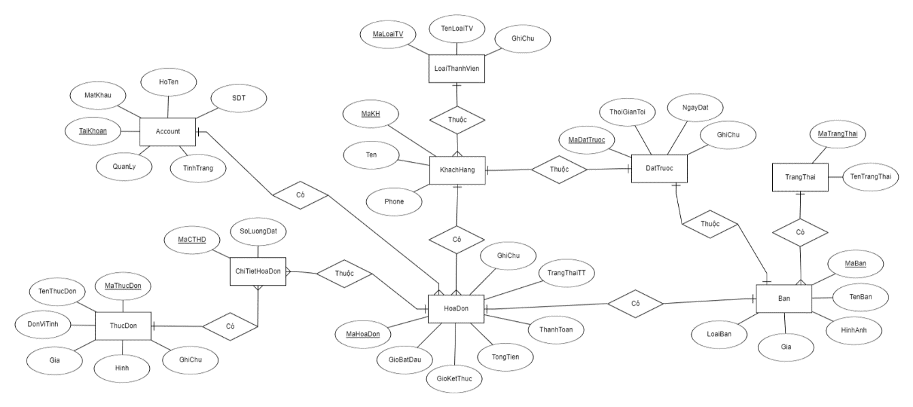

Mô hình ERD.

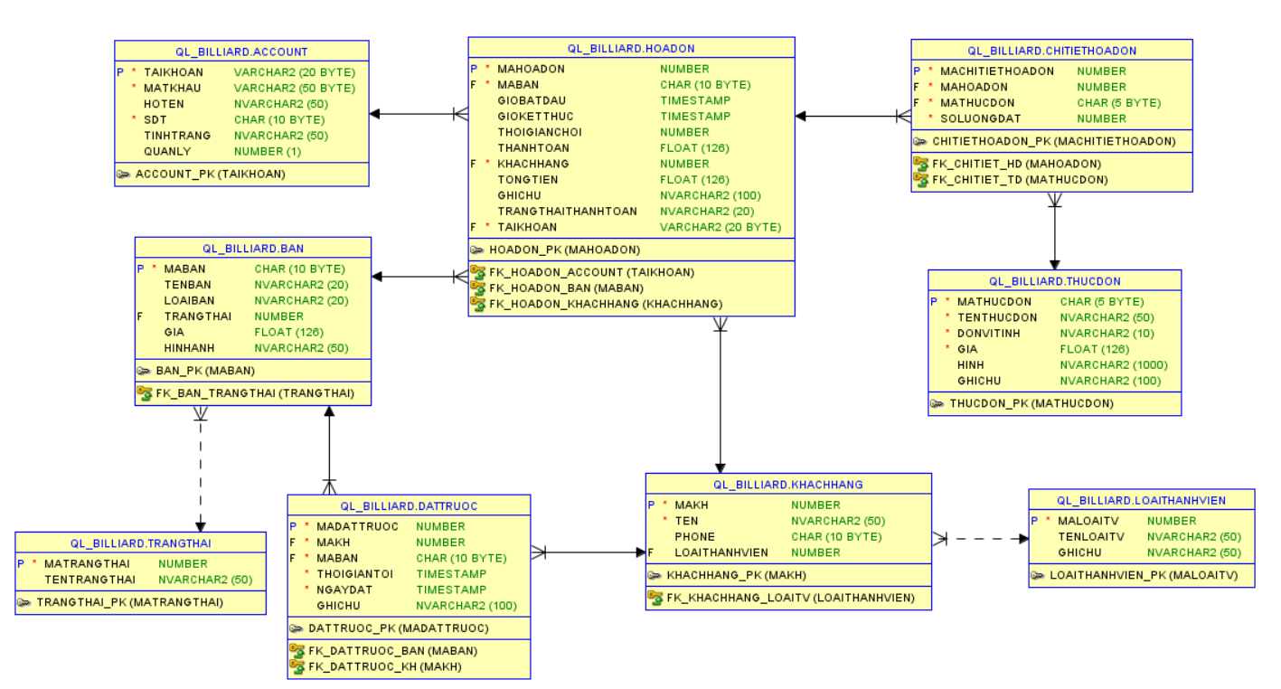

Mô hình Diagram.

## MÔ TẢ CÁC BẢNG

Bảng account.

|  |  |  |  |
| --- | --- | --- | --- |
| Tên trường | Mô tả | Kiểu dữ liệu | Độ dài |
| TaiKhoan | Tài Khoản | Varchar2 | 20 |
| MatKhau | Mật khẩu | Varchar2 | 50 |
| HoTen | Họ tên | Nvarchar2 | 50 |
| SDT | Số điện thoại | Char | 10 |
| TinhTrang | Tình trạng | Nvarchar2 | 50 |
| QuanLy | Quản lý | Number | 1 |

Bảng trạng thái.

|  |  |  |  |
| --- | --- | --- | --- |
| Tên trường | Mô tả | Kiểu dữ liệu | Độ dài |
| MaTrangThai | Mã trạng thái | Number |  |
| TenTrangThai | Tên trạng thái | Nvarchar2 | 50 |

Bảng loại bàn.

|  |  |  |  |
| --- | --- | --- | --- |
| Tên trường | Mô tả | Kiểu dữ liệu | Độ dài |
| MaLoai | Mã loại | Char | 10 |
| TenLoai | Tên loại | Nvarchar2 | 20 |

Bảng bàn.

|  |  |  |  |
| --- | --- | --- | --- |
| Tên trường | Mô tả | Kiểu dữ liệu | Độ dài |
| MaBan | Mã bàn | Char | 10 |
| TenBan | Tên bàn | Nvarchar2 | 20 |
| LoaiBan | Loại bàn | Char | 10 |
| TrangThai | Trạng thái | Number |  |
| Gia | Giá | Float |  |
| HinhAnh | Hình ảnh | Nvarchar2 | 50 |

Bảng thực đơn.

|  |  |  |  |
| --- | --- | --- | --- |
| Tên trường | Mô tả | Kiểu dữ liệu | Độ dài |
| MaThucDon | Mã thực đơn | Char | 5 |
| TenThucDon | Tên thực đơn | Nvarchar2 | 50 |
| DonViTinh | Đơn vị tính | Nvarchar2 | 10 |
| Gia | Giá | Float |  |
| Hinh | Hình | Nvarchar2 | 1000 |
| GhiChu | Ghi chú | Nvarchar2 | 50 |

Bảng loại thành viên.

|  |  |  |  |
| --- | --- | --- | --- |
| Tên trường | Mô tả | Kiểu dữ liệu | Độ dài |
| MaLoaiTV | Mã loại thành viên | Number |  |
| TenLoaiTV | Tên loại thành viên | Nvarchar2 | 50 |
| GiamGia | Giảm giá | Float |  |
| GhiChu | Ghi chú | Nvarchar2 | 50 |

Bảng khách hàng.

|  |  |  |  |
| --- | --- | --- | --- |
| Tên trường | Mô tả | Kiểu dữ liệu | Độ dài |
| MaKH | Mã khách hàng | Number |  |
| TenKh | Tên khách hàng | Nvarchar2 | 50 |
| Phone | Số điện thoại | Char | 10 |
| LoaiThanhVien | Loại thành viên | Number |  |

Bảng hoá đơn.

|  |  |  |  |
| --- | --- | --- | --- |
| Tên trường | Mô tả | Kiểu dữ liệu | Độ dài |
| MaHoaDon | Mã hoá đơn | Number |  |
| MaBan | Mã bàn | Char | 10 |
| GioBatDau | Giờ bắt đầu | Timestamp |  |
| GioKetThuc | Giờ kết thúc | Timestamp |  |
| ThoiGianChoi | Thời gian chơi | Number |  |
| ThanhToan | Thanh toán | Float |  |
| KhachHang | Khách hàng | Number |  |
| TongTien | Tổng tiền | Float |  |
| GhiChu | Ghi chú | Nvarchar2 | 100 |
| TrangThaiThanhToan | Trạng thái thanh toán | Nvarchar2 | 20 |
| TaiKhoan | Tài khoản | Varchar2 | 20 |

Bảng chi tiết hoá đơn

|  |  |  |  |
| --- | --- | --- | --- |
| Tên trường | Mô tả | Kiểu dữ liệu | Độ dài |
| MaChiTietHoaDon | Mã chi tiết hoá đơn | Number |  |
| MaHoaDon | Mã hoá đơn | Number |  |
| MaThucDon | Mã thực đơn | Char | 5 |
| SoLuongDat | Số lượng đặt | Number |  |

Bảng đặt trước

|  |  |  |  |
| --- | --- | --- | --- |
| Tên trường | Mô tả | Kiểu dữ liệu | Độ dài |
| MaDatTruoc | Mã đặt trước | Number |  |
| MaKH | Mã khách hàng | Number |  |
| MaBan | Mã bàn | Char | 10 |
| ThoiGianToi | Thời gian tới | Timestamp |  |
| NgayDat | Ngày đặt | Timestamp |  |
| GhiChu | Ghi chú | Nvarchar2 | 100 |

# 

THIẾT KẾ CƠ SỞ DỮ LIỆU

## CÀI ĐẶT CÁC BẢNG

### Cài đặt bảng account

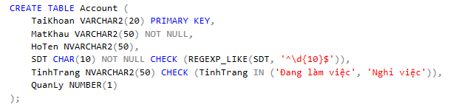

Bảng account.

### Cài đặt bảng trạng thái

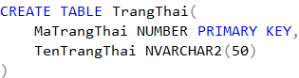

Bảng trạng thái.

### Cài đặt bảng loại bàn

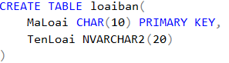

Bảng loại bàn.

### Cài đặt bảng bàn

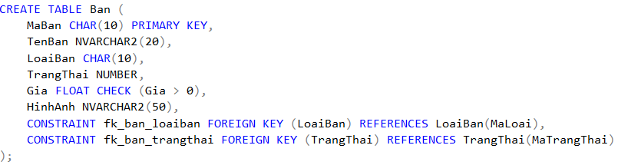

Bảng bàn.

### Cài đặt bảng thực đơn

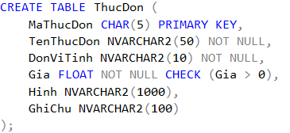

Bảng thực đơn.

### Cài đặt bảng loại thàn viên

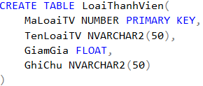

Bảng loại thành viên.

### Cài đặt bảng khách hàng

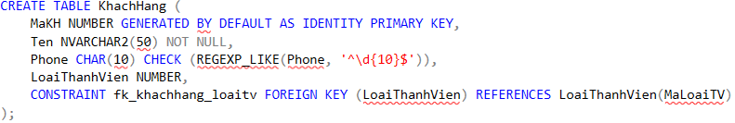

Bảng khách hàng.

### Cài đặt bảng hoá đơn

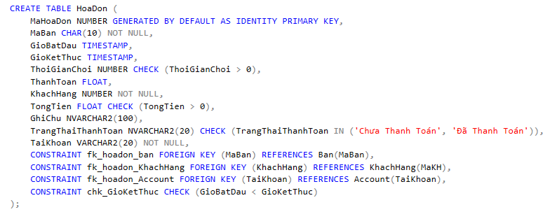

Bảng hoá đơn.

### Cài đặt bảng chi tiết hoá đơn

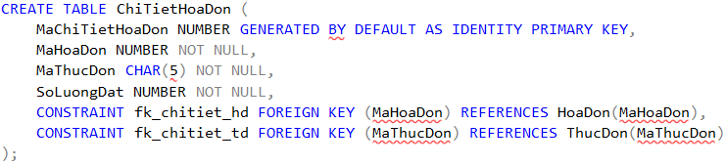

Bảng chi tiết hoá đơn.

### Cài đặt bảng đặt trước

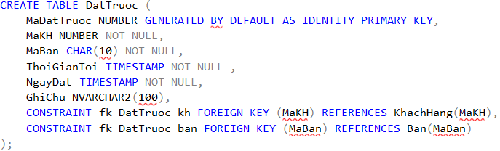

Bảng đặt trước.

## FUNCTION

### Hàm tính tổng tiền hoá đơn

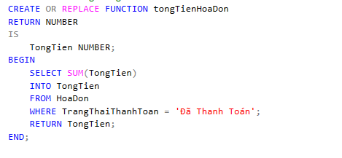

Hàm tính tổng tiền hoá đơn.

### Hàm tính tổng tiền hoá đơn dựa trên mã hoá đơn

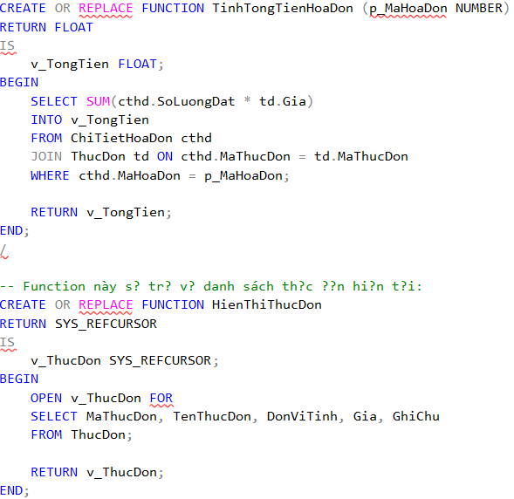

Hàm tính tổng tiền hoá đơn dựa trên mã hoá đơn.

### Hàm trả về danh sách thực đơn hiện tại

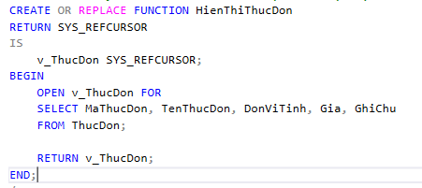

Hàm trả về danh sách thực đơn hiện tại

### Hàm thêm món mới

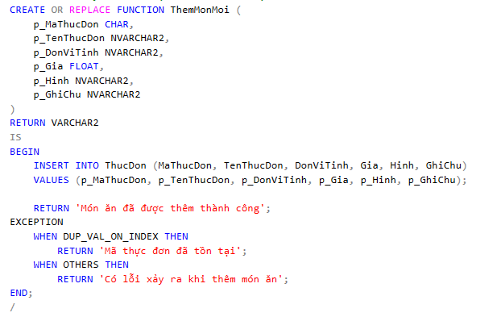

Hàm thêm món mới.

### Hàm thêm thành viên

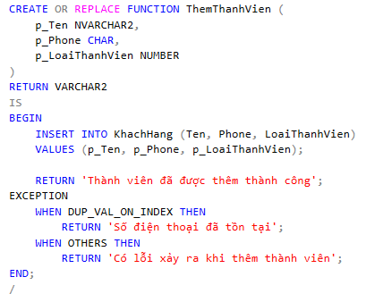

Hàm thêm thành viên.

### Hàm kiểm tra trạng thái tài khoản.

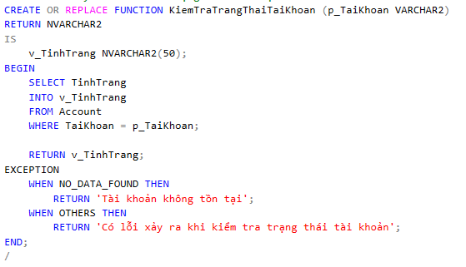

Hàm kiểm tra trạng thái tài khoản.

### Hàm tính tổng doanh thu.

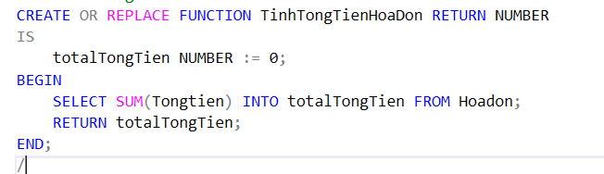

Hàm tính tổng doanh thu.

### Hàm tính tổng số thành viên đang có

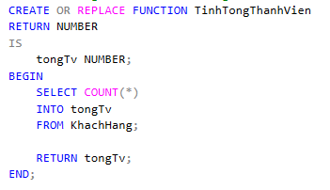

Hàm tính tổng số thành viên đang có

### Tính tổng số bàn có trong db

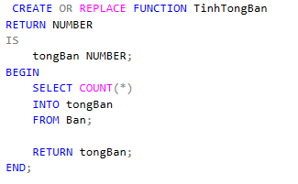

Tính tổng số bàn có trong db

## PROCEDURE

### Thủ tục tính tổng số lượng món trong hoá đơn

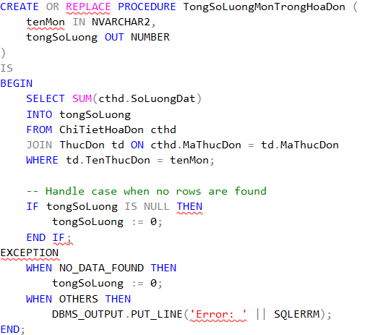

Thủ tục tính tổng số lượng món trong hoá đơn.

### Thủ tục thêm món mới

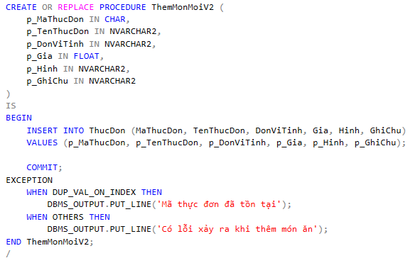

Thủ tục thêm món mới.

### Thủ tục thêm thành viên mới

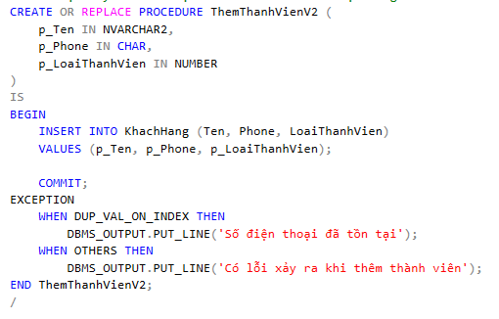

Thủ tục thêm thành viên mới.

### Thủ tục cập nhật trạng thái hoá đơn

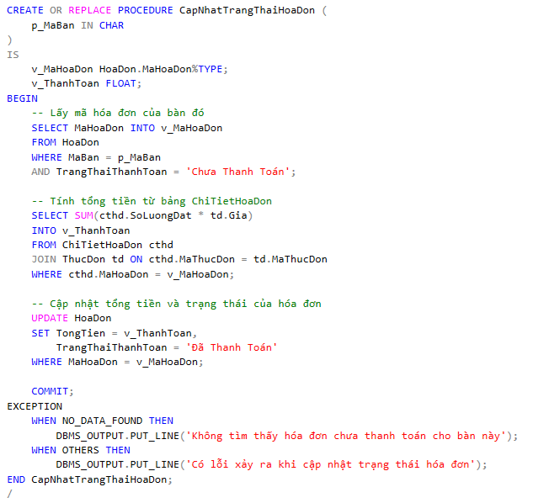

Thủ tục cập nhật trạng thái hoá đơn.

### Thủ tục hiển thị danh sách thực đơn hiện tại

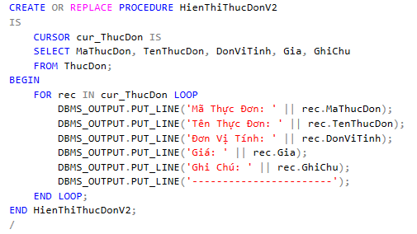

Thủ tục hiển thị danh sách các thực đơn hiện tại.

### Thủ tục kiểm tra trạng thái tài khoản

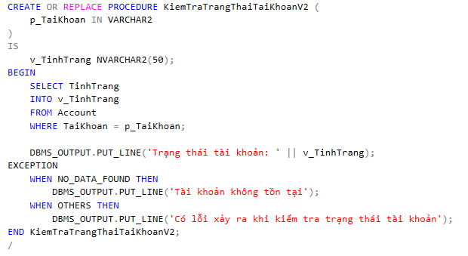

Thủ tục kiểm tra trạng thái tài khoản.

### Thủ tục tổng số lượng món muốn tìm trong hóa đơn

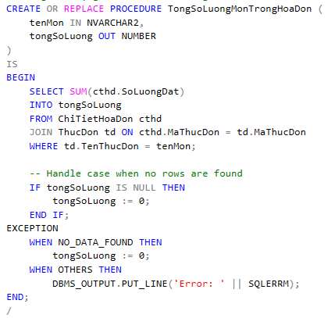

Thủ tục tổng số lượng món muốn tìm trong hóa đơn

### Thủ tục thống kê bàn khách chơi

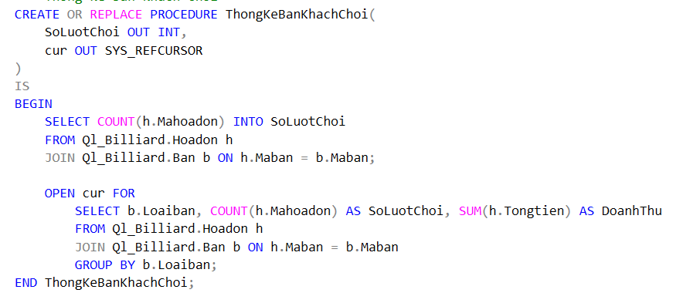

Thủ tục thống kê bàn khách chơi

### Thủ tục Tìm kiếm hóa đơn theo ngày lập, trạng thái và giá tiền

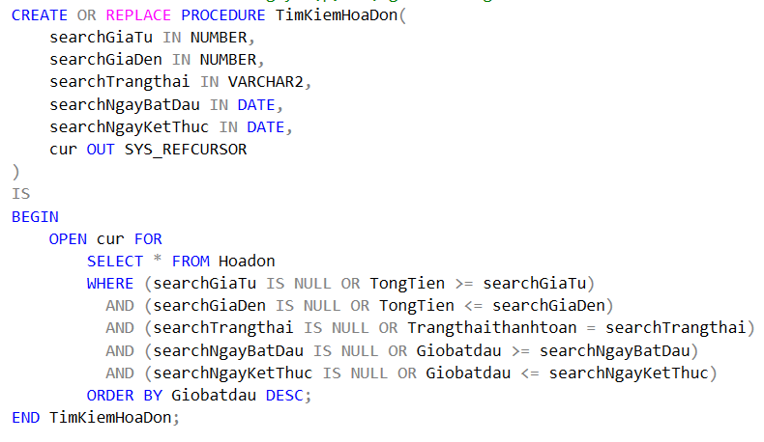

Thủ tục Tìm kiếm hóa đơn theo ngày lập, trạng thái và giá tiền

### Thủ tục tìm kiếm khách hàng theo tên or phone

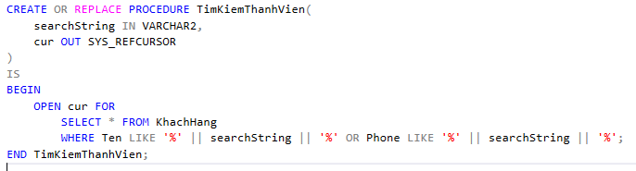

Thủ tục tìm kiếm khách hàng theo tên or phone

## TRIGGER

### Trigger cập nhật trạng thái bàn

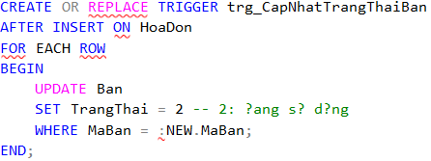

Trigger cập nhật trạng thái bàn.

### Trigger cập nhật tổng tiền các món trong hoá đơn

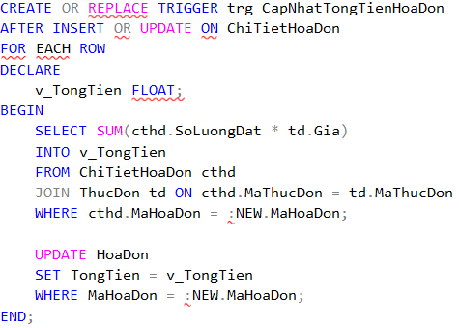

Trigger cập nhật tổng tiền các món trong hoá đơn.

### Trigger kiểm tra xoá tài khoản

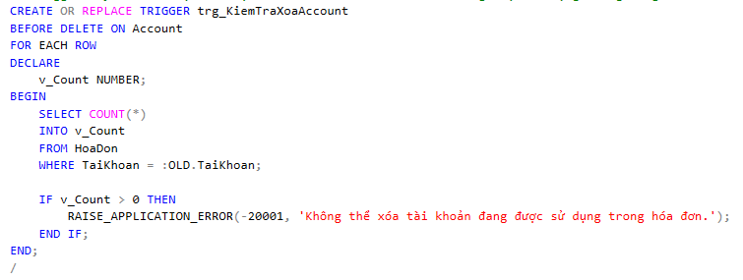

Trigger kiểm tra xoá tài khoản.

### Trigger cập nhật hoá đơn khi bàn trống

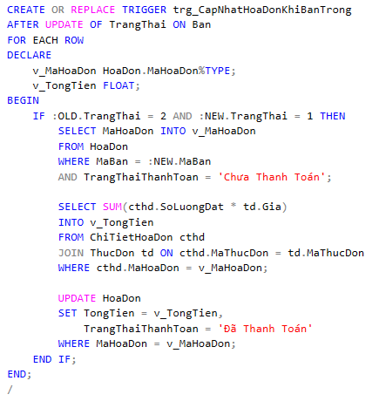

Trigger cập nhật hoá đơn khi bàn trống.

### Tính thành tiền cho phiếu nhập

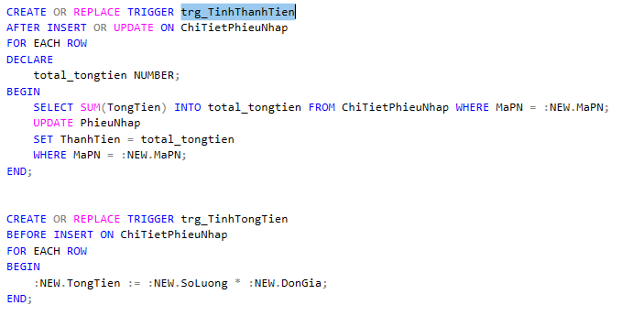

Tính thành tiền cho phiếu nhập

# 

CÀI ĐẶT CHƯƠNG TRÌNH

## Đăng nhập

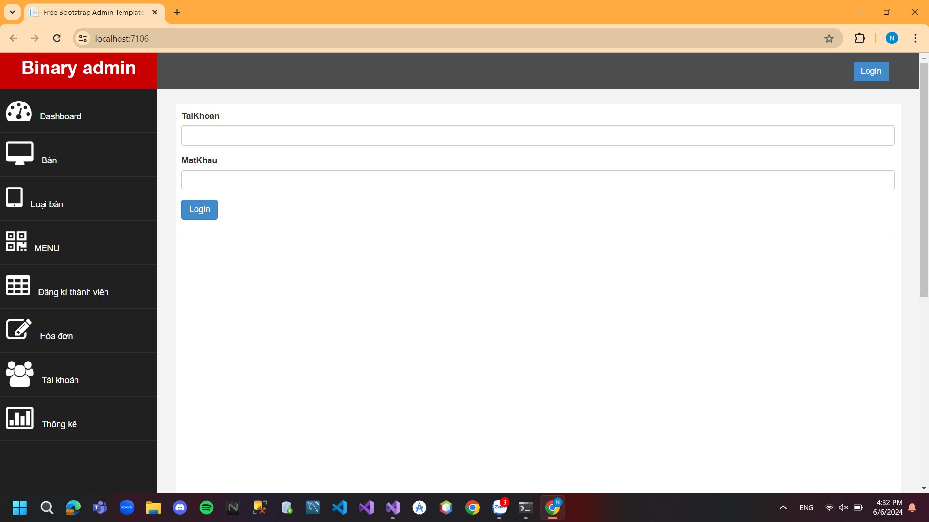

Đăng nhập

## Quản lí bàn

Thêm, sửa, xóa, tìm kiếm, xem chi tiết bàn, thêm, sửa, xem danh sách loại bàn.

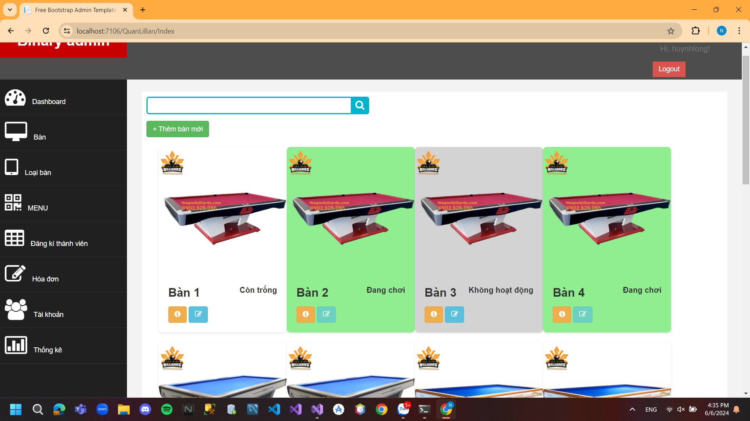 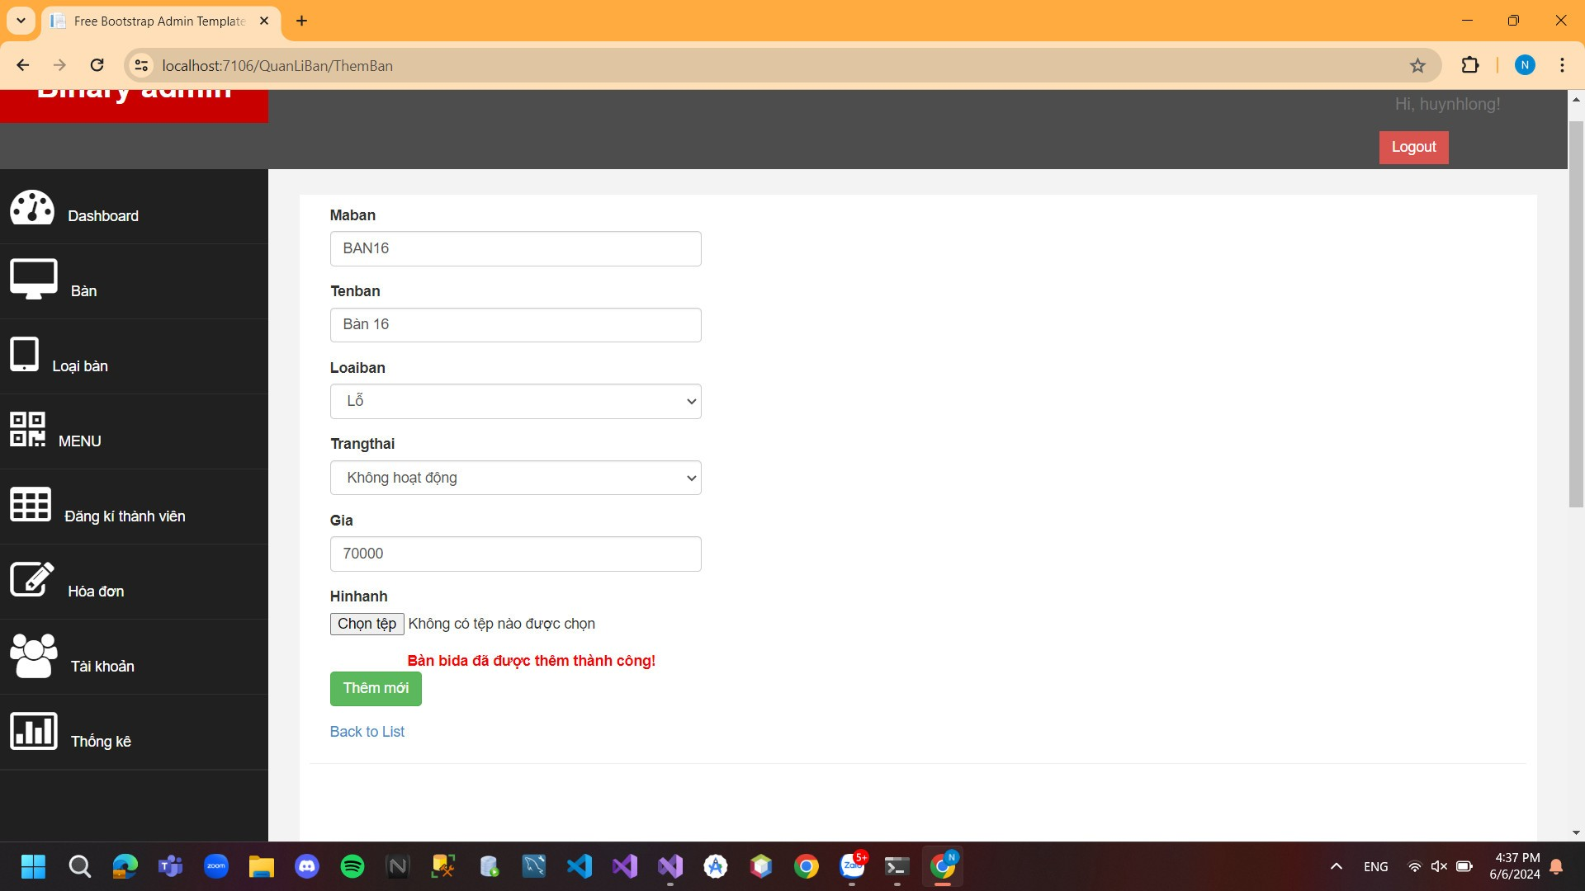 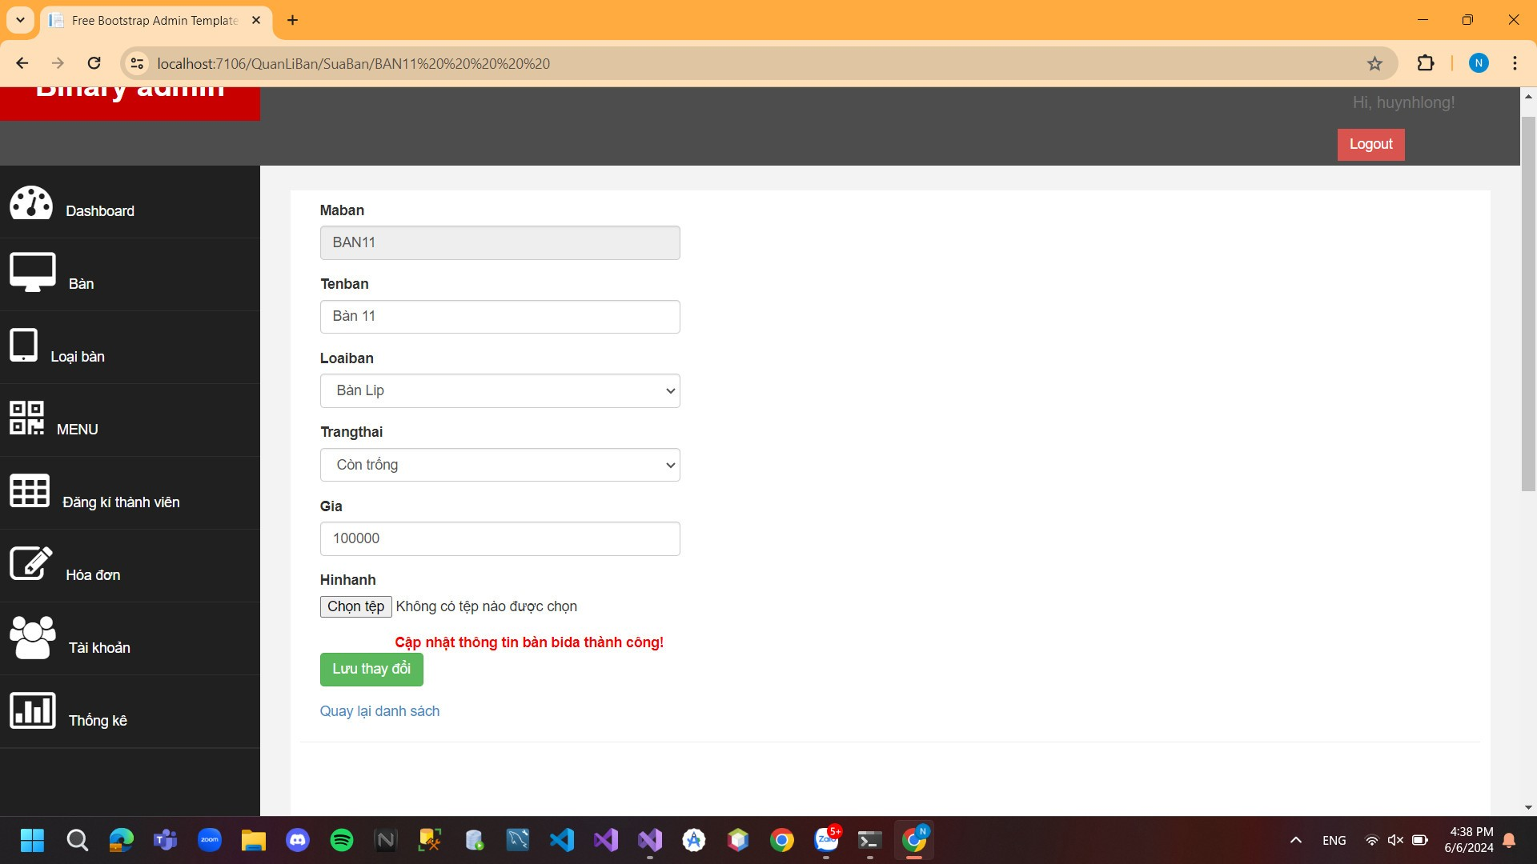 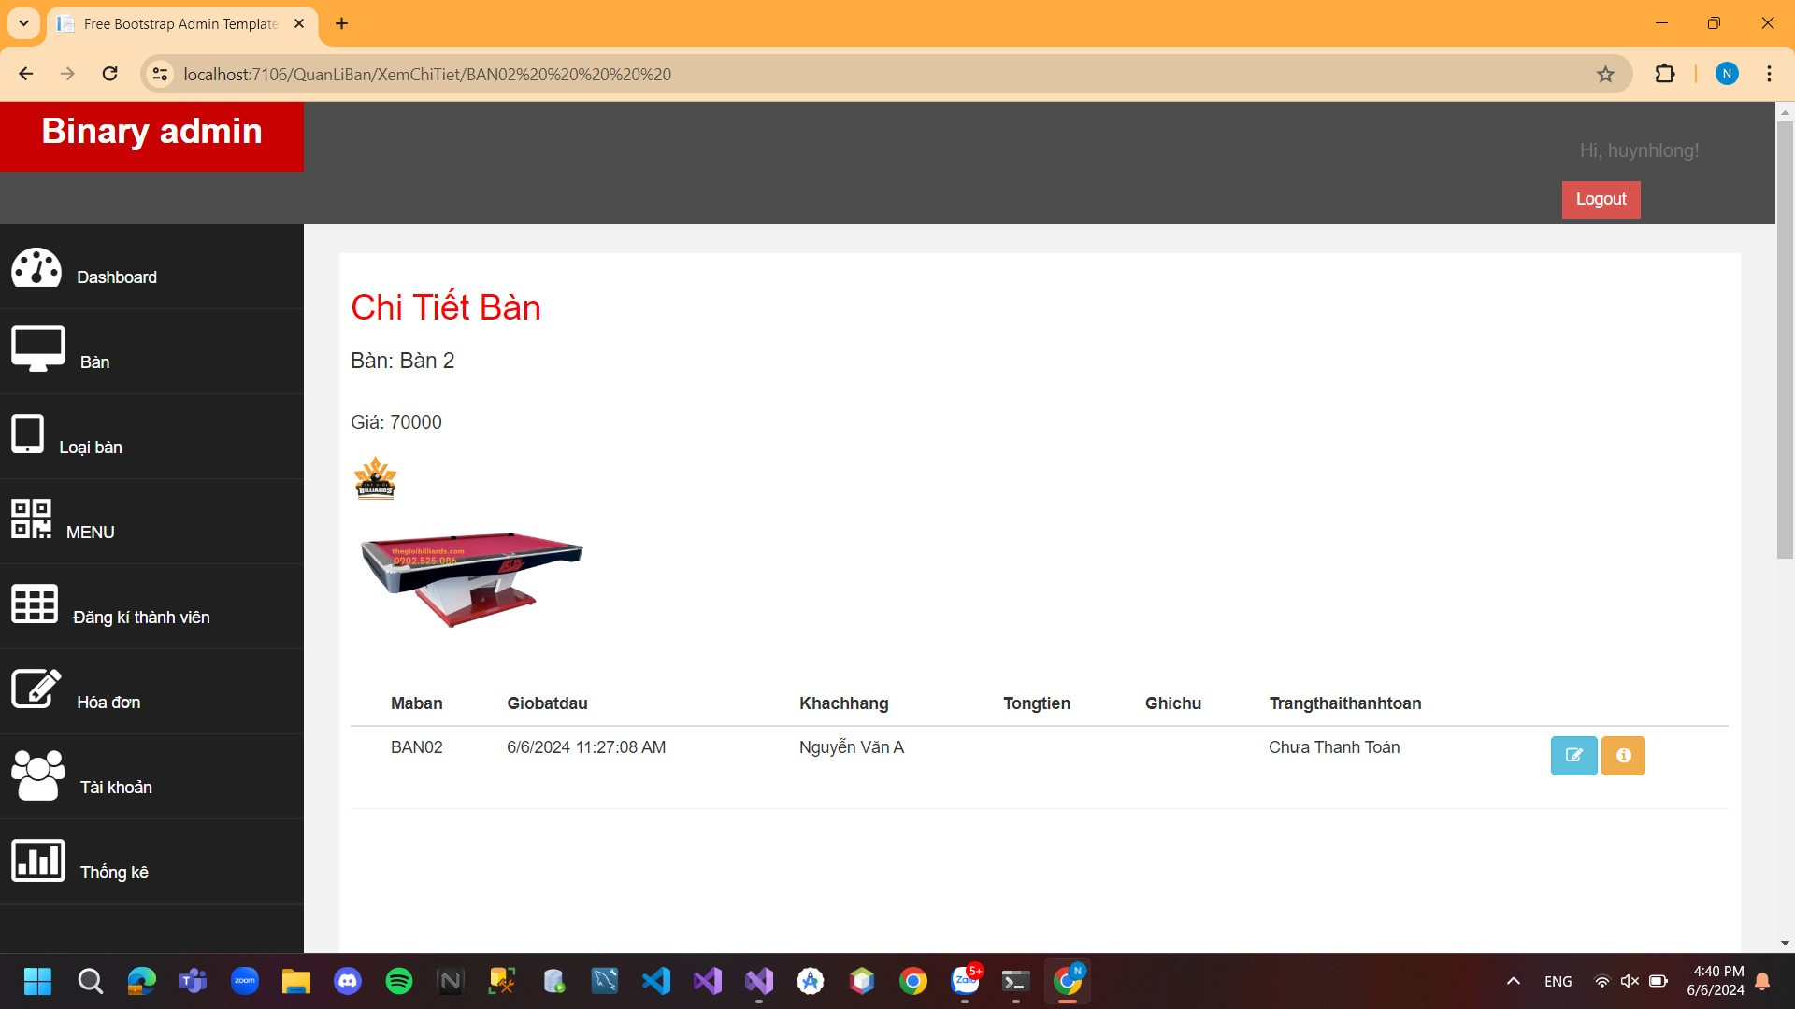 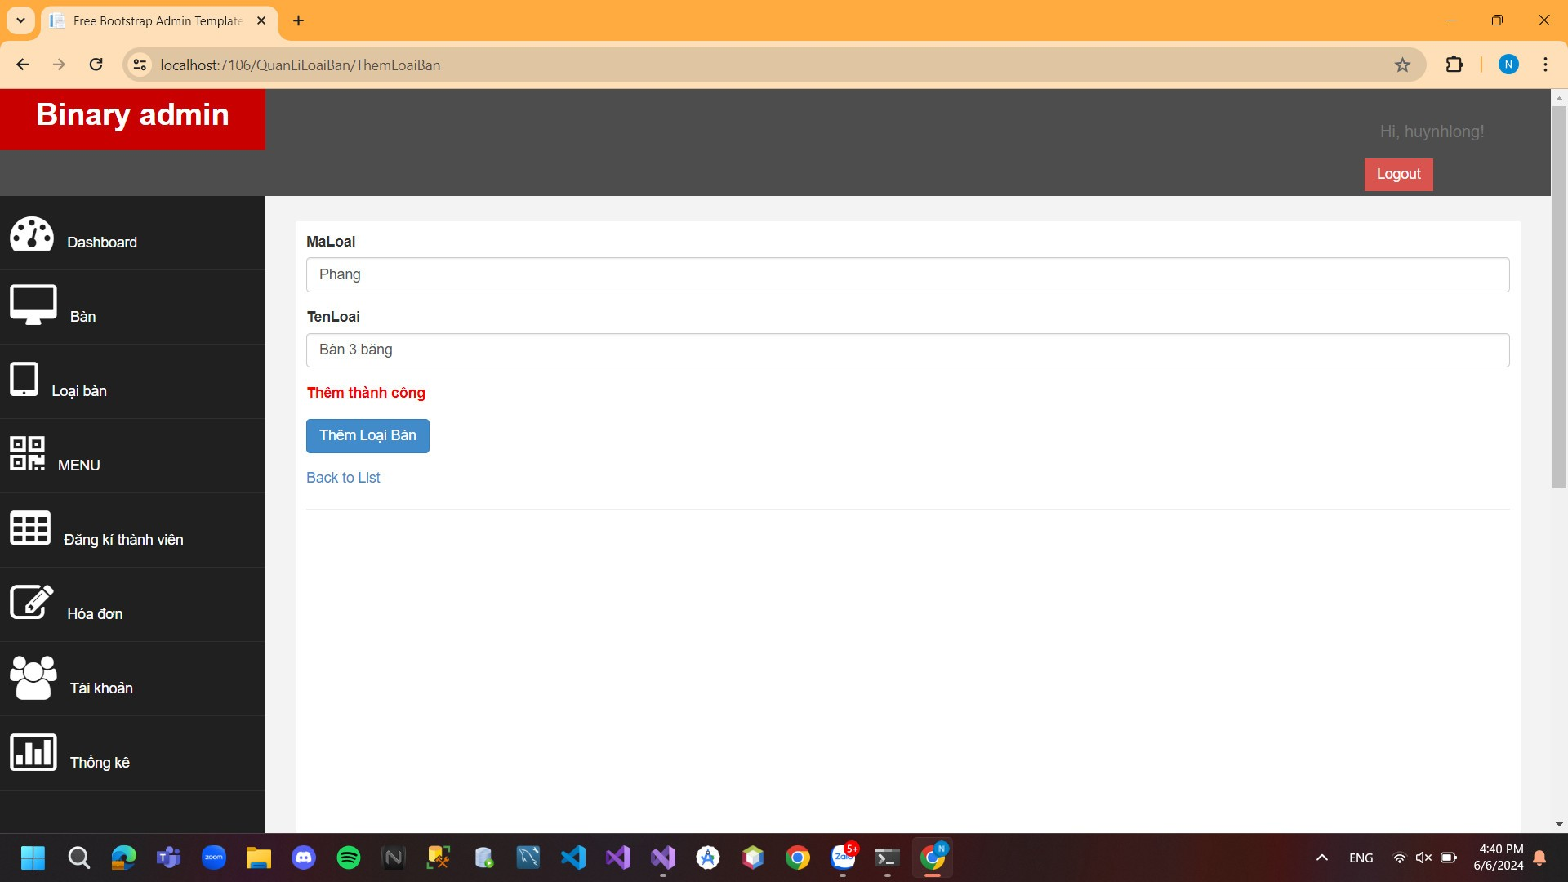 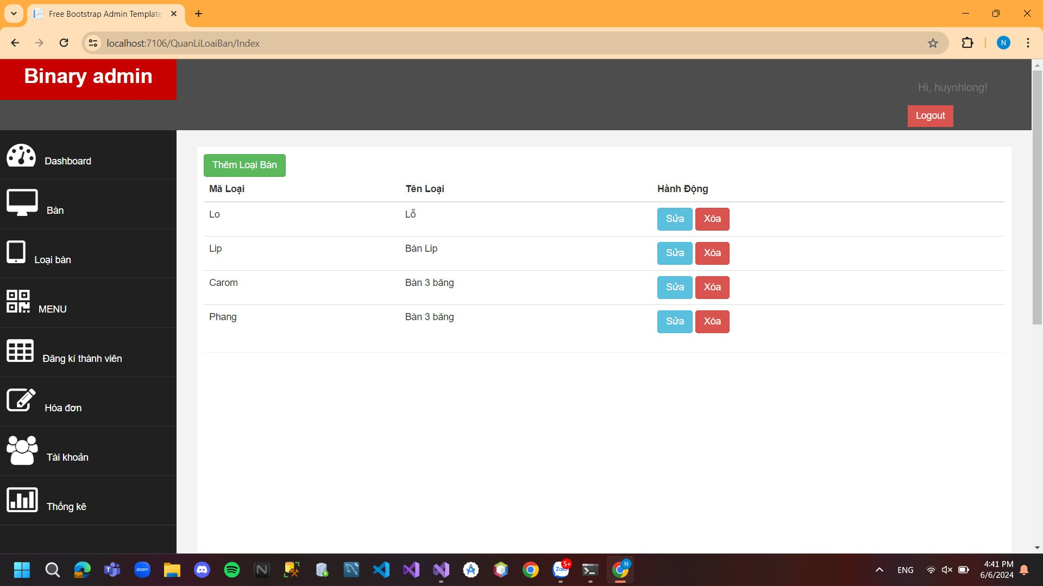 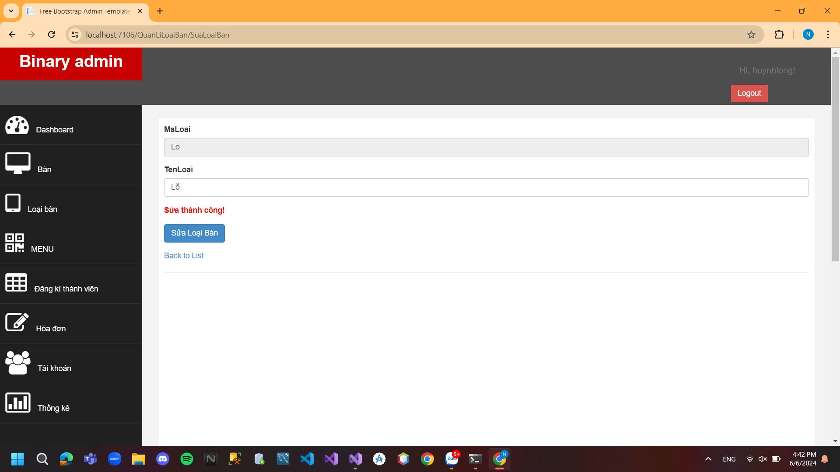 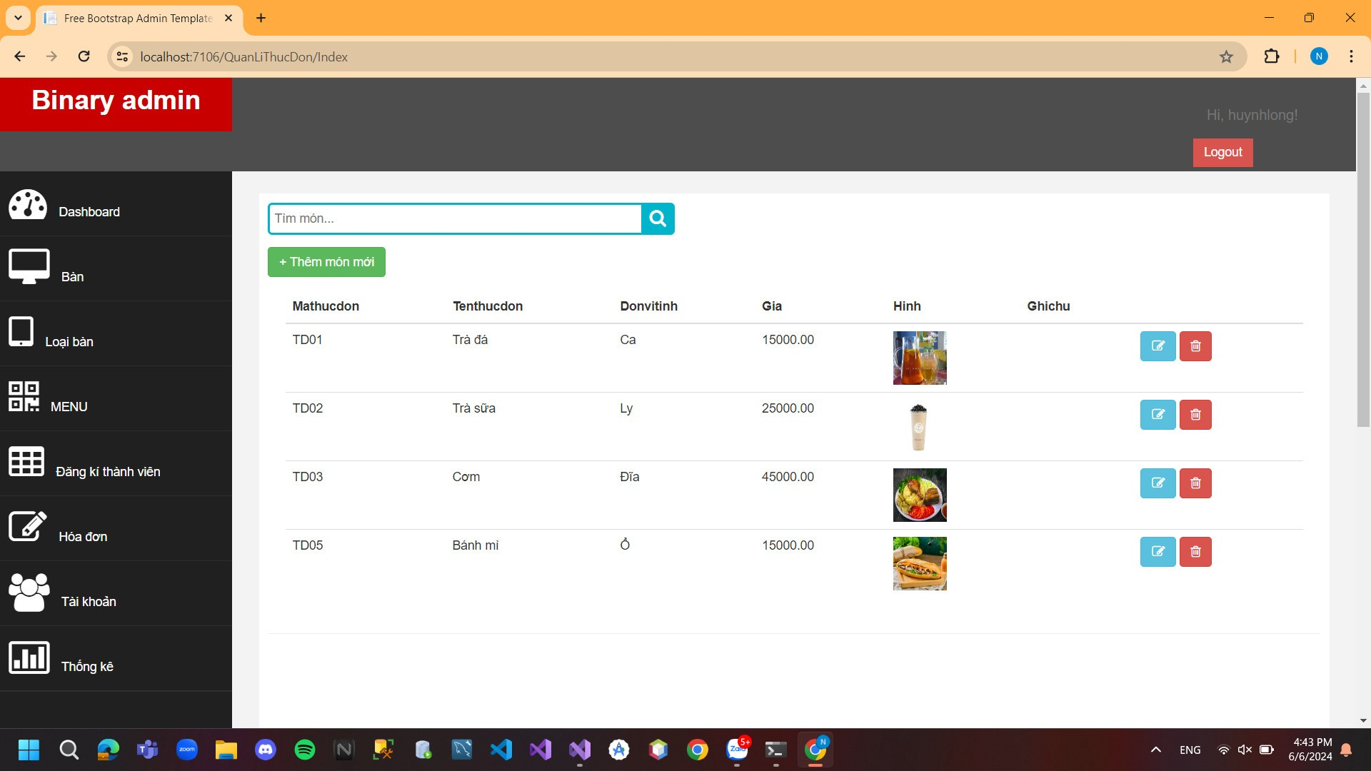

Quản lí bàn

## Quản lý thực đơn

Thêm món vào thực đơn, tìm kiếm, cập nhật món

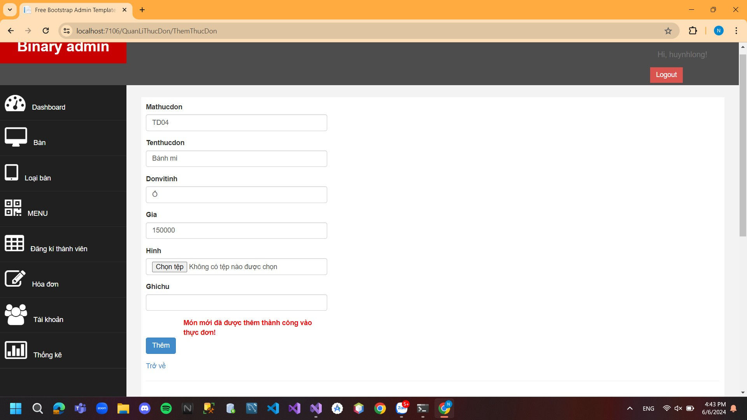 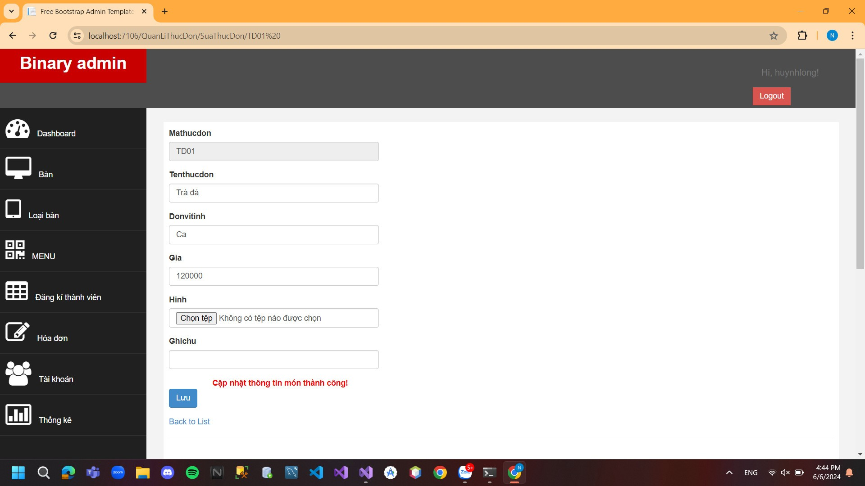 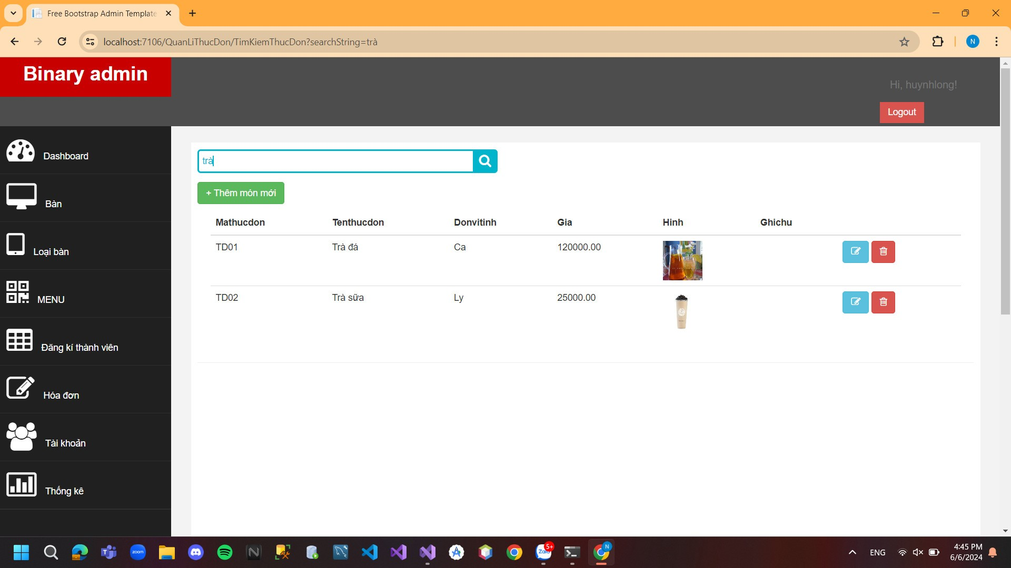

Quản lý thực đơn

## Quản lý thành viên

Xuất thông tin danh sách thành viên, thêm, sửa, tìm kiếm thành viên

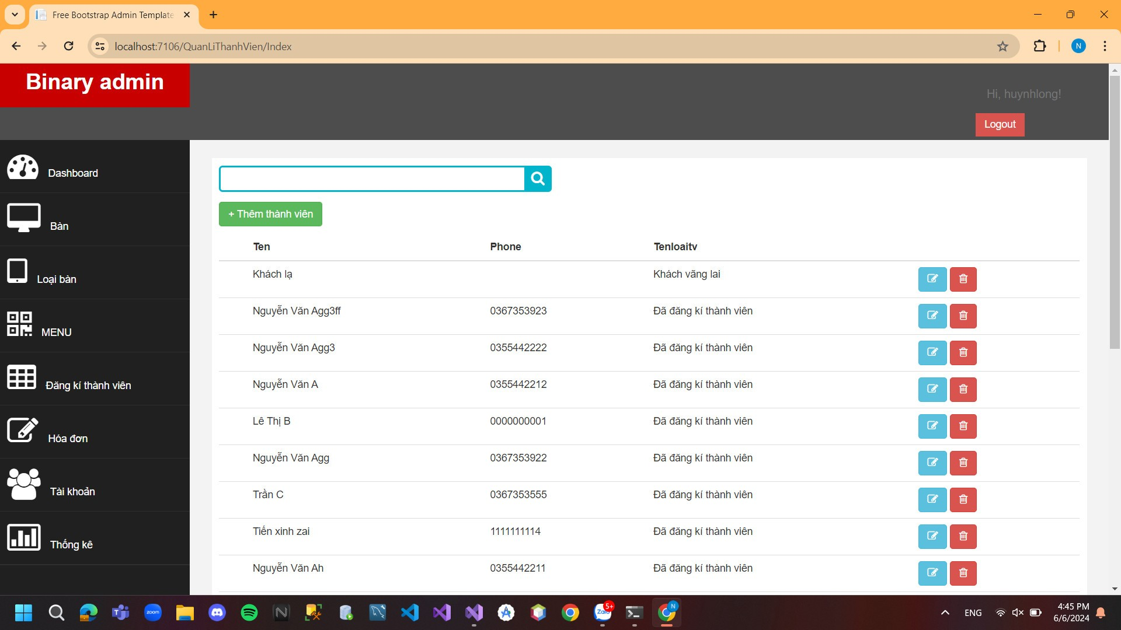

 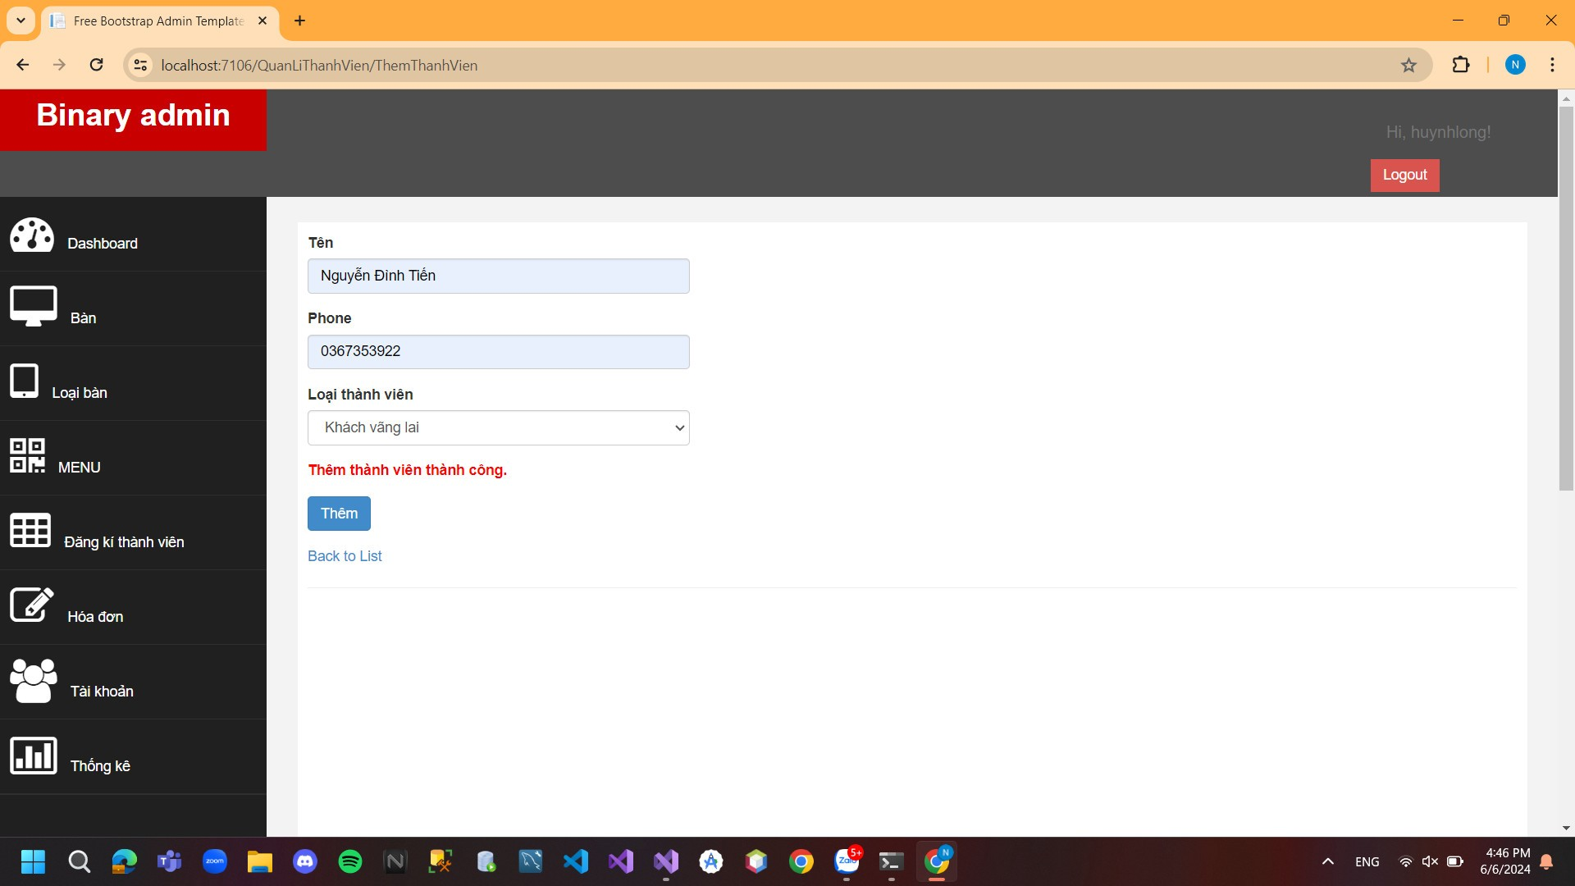 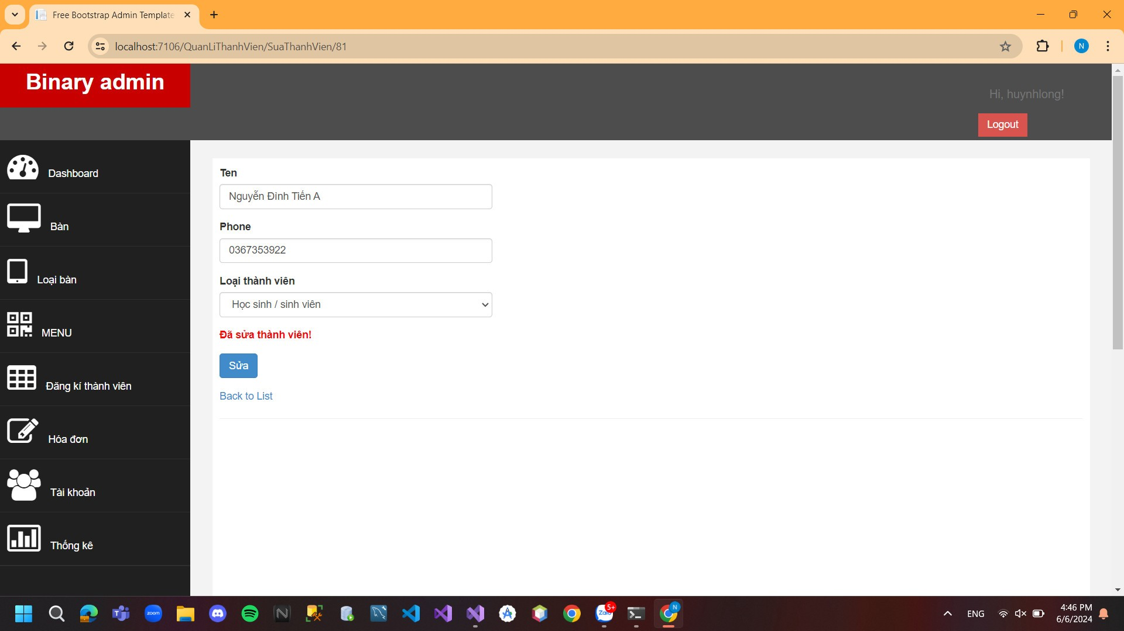 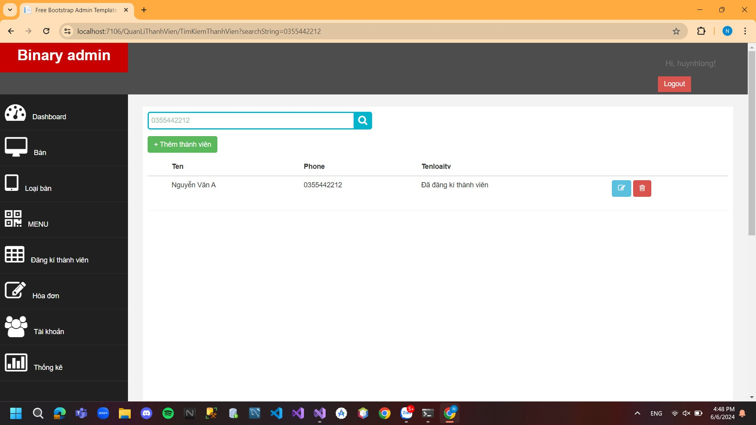

Quản lý thành viên

## Quản lý hóa đơn

Thêm, tìm kiếm hóa đơn, danh sách, chi tiết hóa đơn

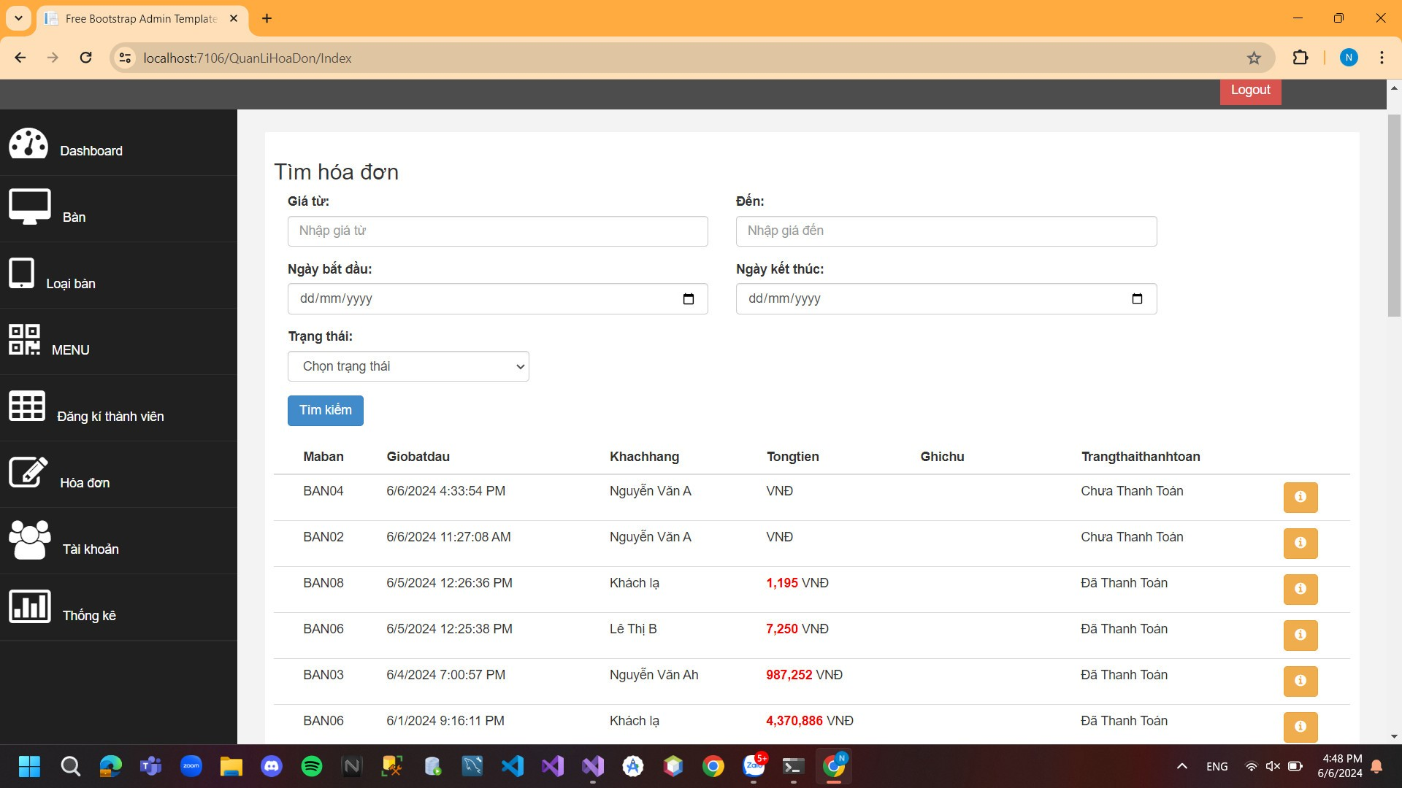 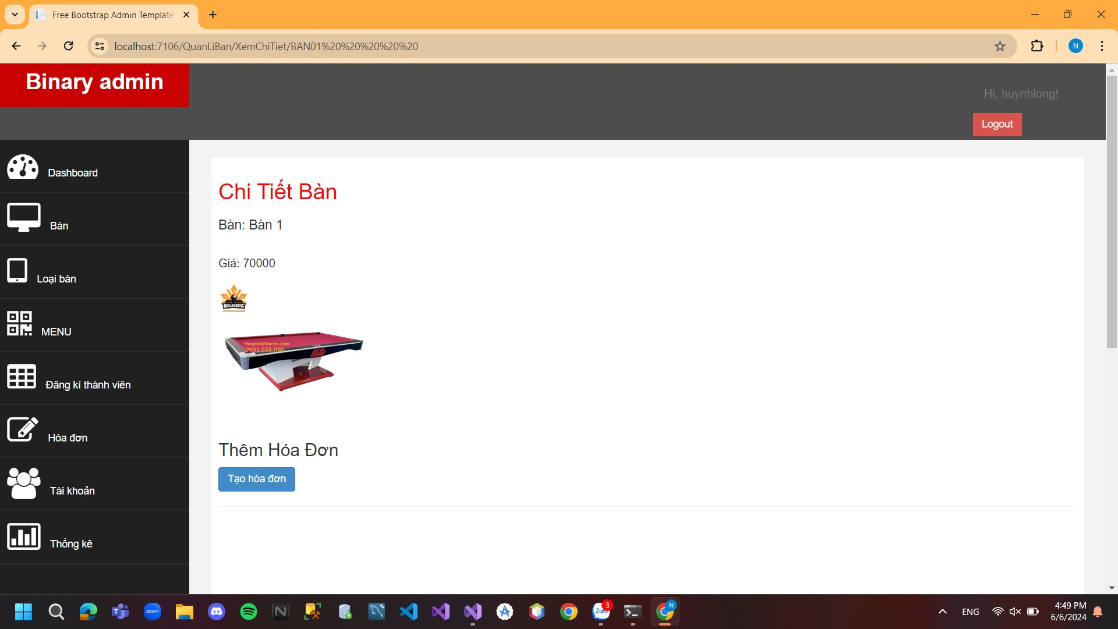 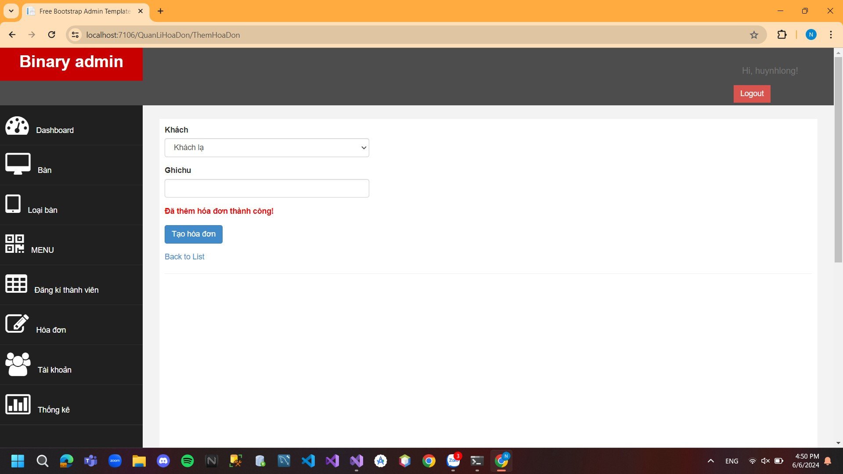 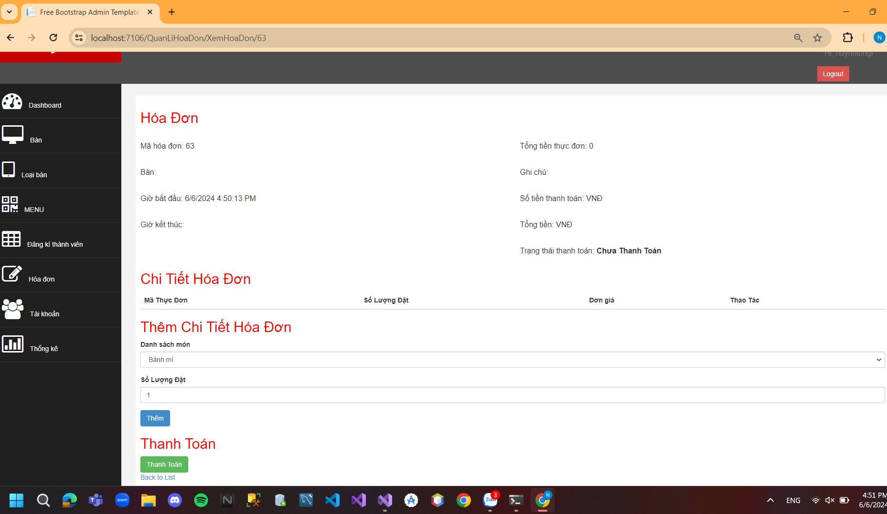 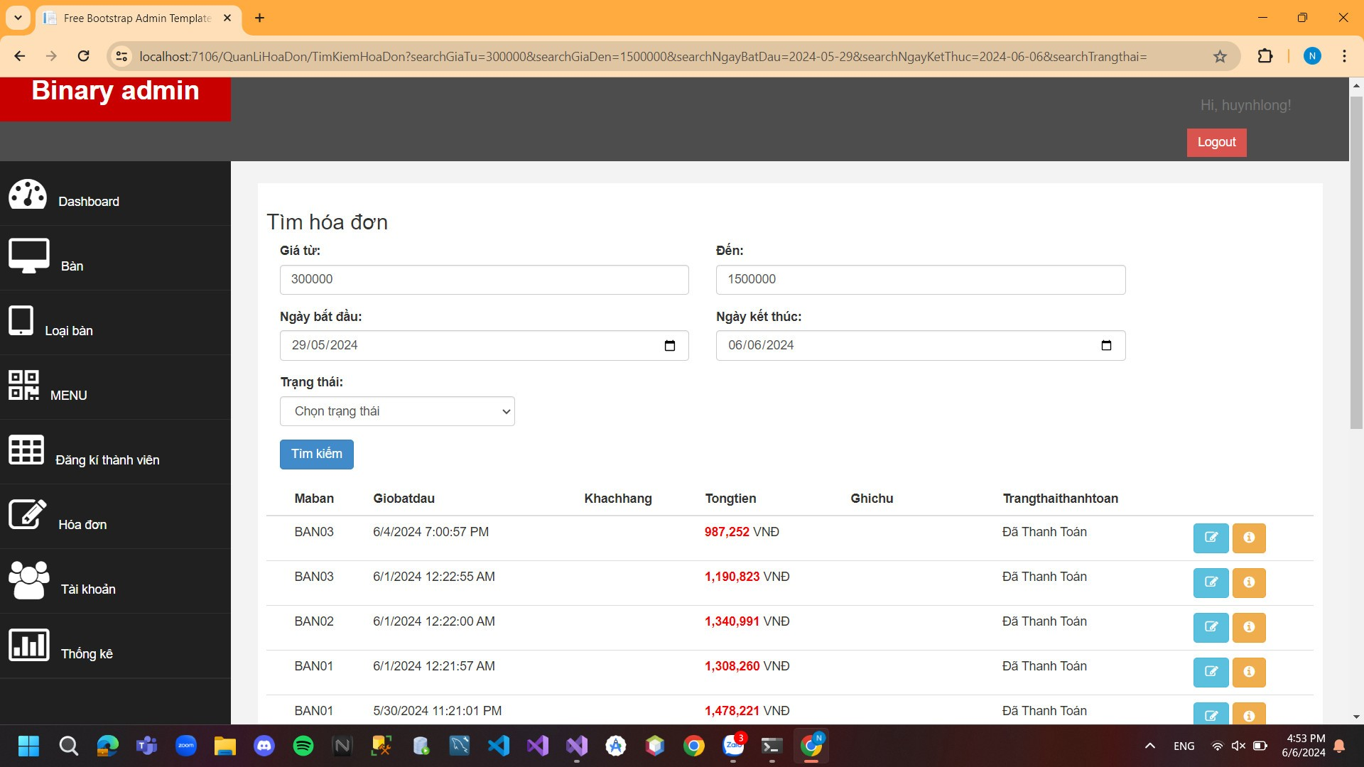

Quản lý hóa đơn

## Quản lý tài khoản

Thêm sửa tài khoản, xuất thông tin tài khoản

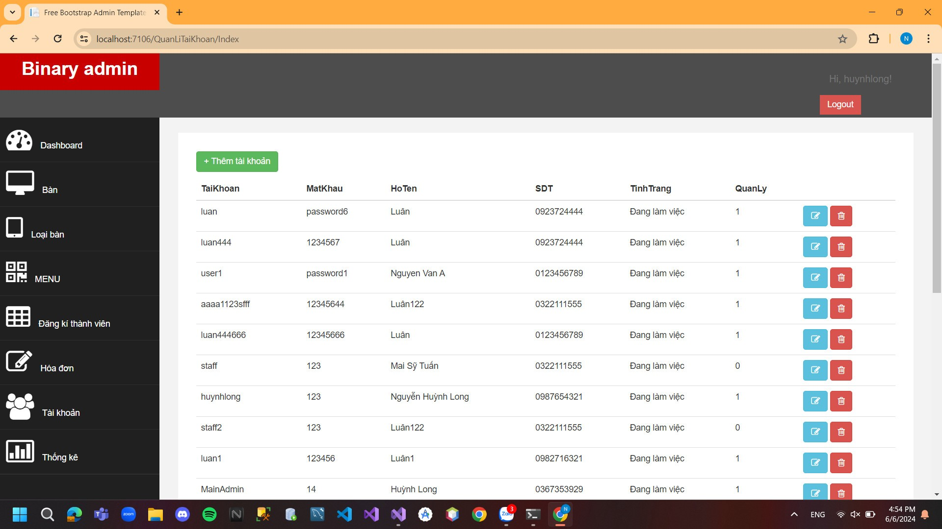 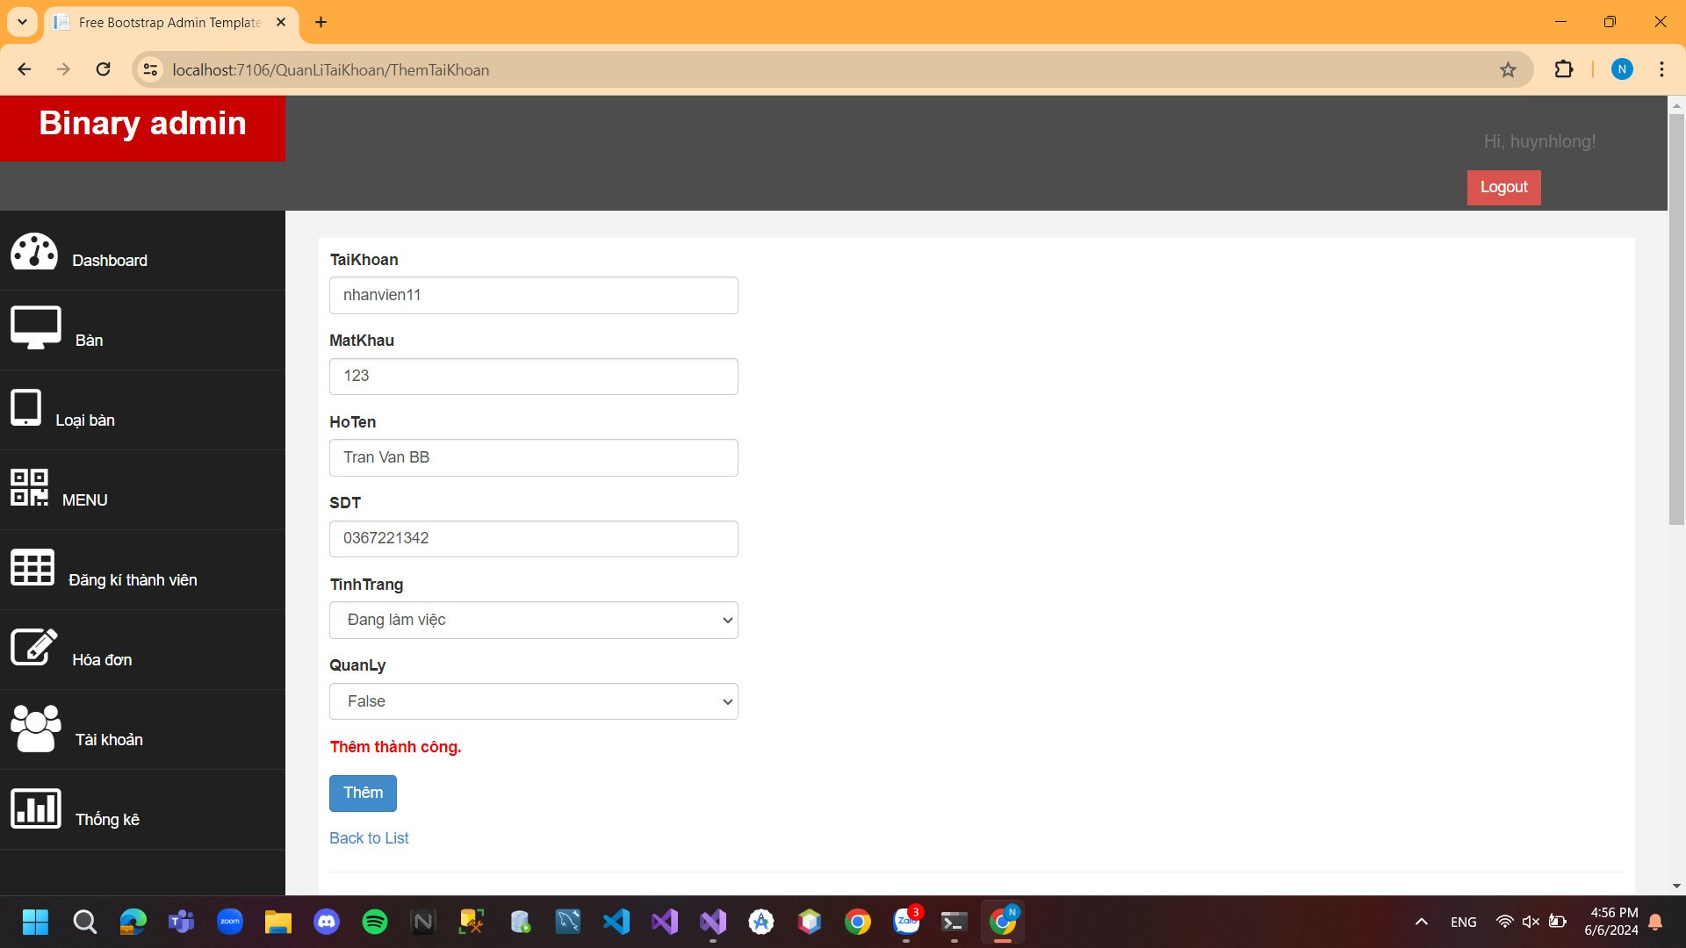

Quản lý tài khoản

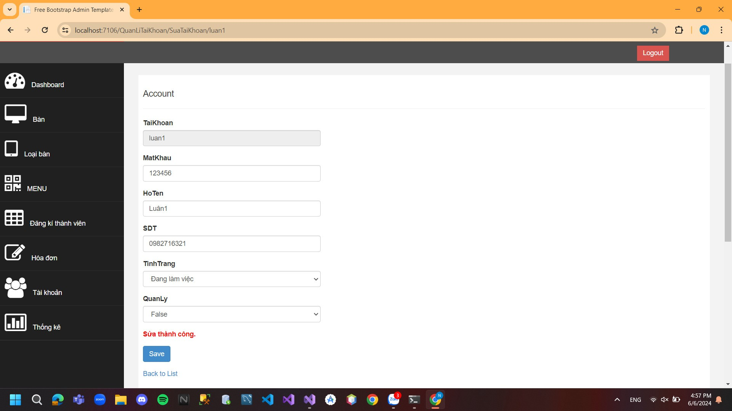

## Thống kê

Thống kê doanh thu của quán

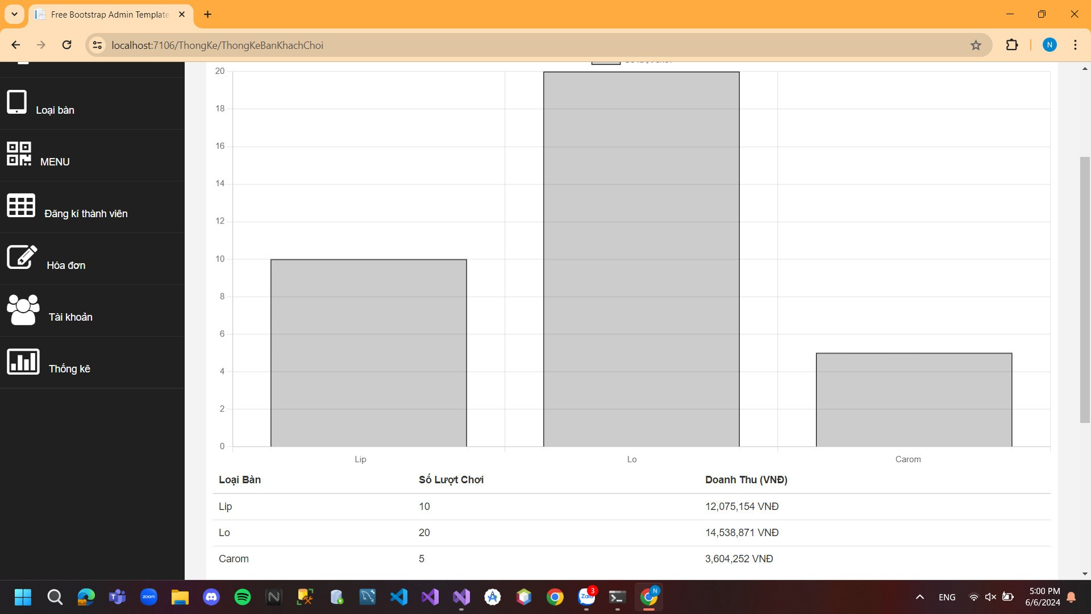 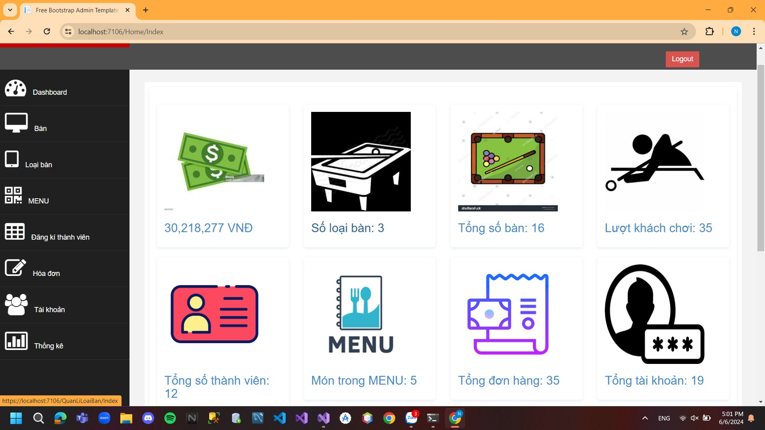

Thống kê

## Phân quyền

Nếu một user không có quyền admin (cụ thể ở đây là staff) thì nếu mà thực hiện thêm, sửa, xóa thì sẽ bị hạn chế quyền ở các bảng như: bàn, tài khoản, loại bàn, menu,… User không có quyền admin chỉ được thao tác đầy đủ trên bảng thành viên và hóa đơn. Chi tiết của phân quyền được giải thích ở file PhanQuyen.sql

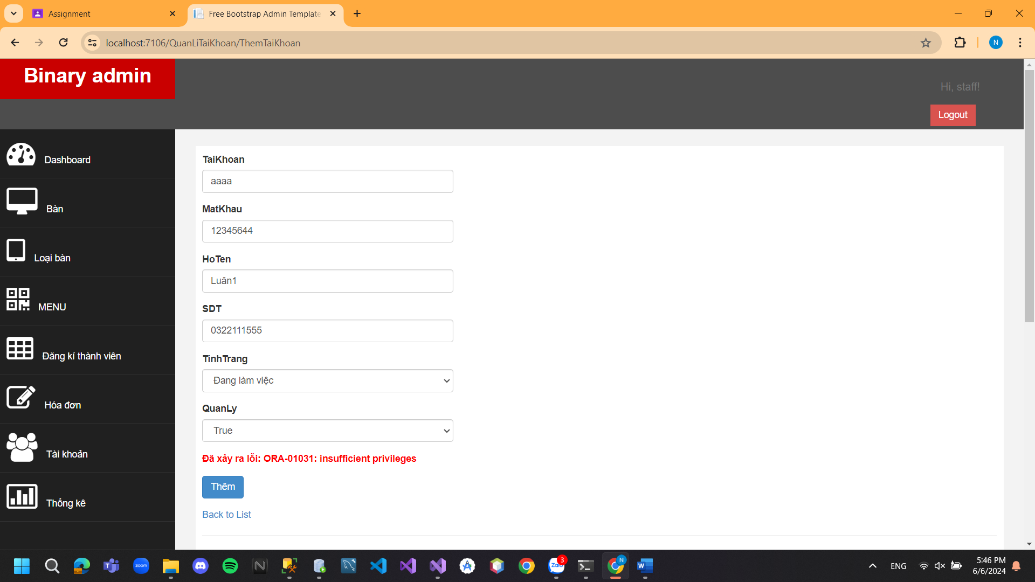

Ví dụ về User Staff thêm một tài khoản (bị báo lỗi vì không có quyền).

## Bảo mật Virtual Private Database

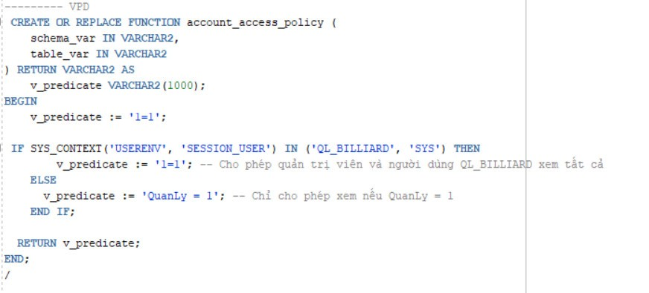

Tạo Function

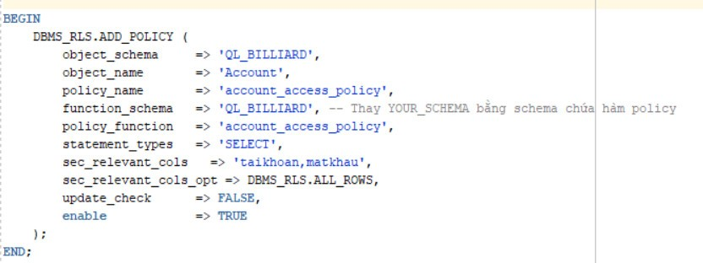

Tạo policy để thực thi chính sách bảo mật

Nếu user có quyền admin thì sẽ được xem đầy đủ thông tin của bảng ACCOUNT (cụ thể ở đây là user huynhlong có quyền admin đang đăng nhập)

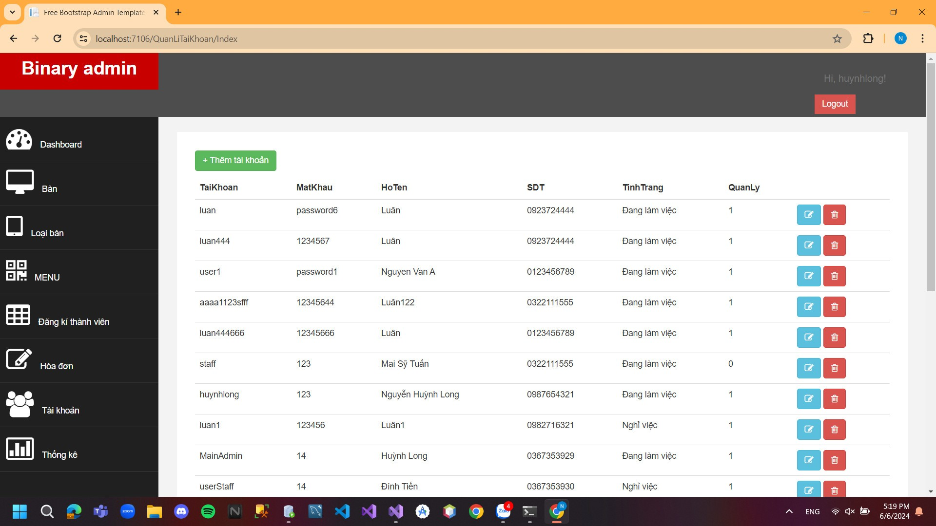

Và ngược lại nếu User không có quyền admin thì sẽ bị hạn chế xem cột Taikhoan và Matkhau củ bảng Account

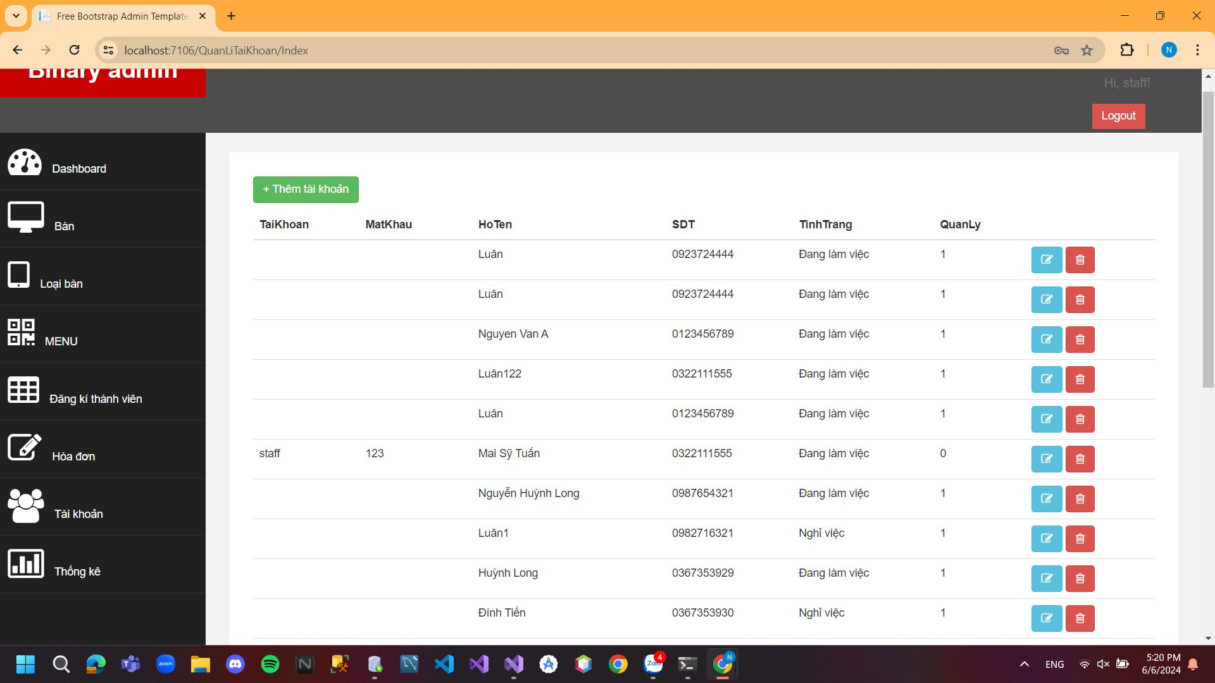

# 

TỔNG KẾT

Trên cơ sở phân tích và thiết kế hệ thống Quản Lý Billiards về cơ bản chương trình đã giải quyết được những vấn đề đặt ra và có được những kết quả như: Về mặt giao diện được thiết kế thân thiện, gần gũi phản ánh đúng tính chất và yêu cầu đề ra. Giúp người quản trị có thể nắm bắt được mọi thông tin trên hệ thống, các chức năng đặt bản, cho phép khách hàng chuyển bàn nếu có bàn trống, nắm bắt được bàn nào đang được sử, không hoạt động. Đưa ra được các thống kê báo cáo. Về nhược điểm: Hệ thống cơ sở dữ liệu vẫn còn sai sót và chưa đầy đủ, chưa mã hoá được mật khẩu khi đẩy từ trên tầng ứng dụng xuống cơ sở dữ liệu, các tính năng vẫn còn cơ bản. Về hướng phát triển trong tương lai nhóm 14 chúng em sẽ cố gắng hoàn thiện những nhược điểm mà chương trình đang có, thêm các dịch vụ cũng như những tiện ích khác để hướng đến hoàn thiện sản phẩm nhất.

TÀI LIỆU THAM KHẢO